**专题07 空间直线﹑平面的垂直（二）（五大题型）**

**【题型 1 求二面角】**

**【题型 2由二面角大小求线段长度或距离】**

**【题型 3面面垂直的判定】**

**【题型4面面垂直性质定理的应用】**

**【题型 5空间垂直的转化】**



**【题型 1 求二面角】**

1．已知中，，，，*AB*上有一点*P*，沿*PC*将折成一个直二面角，若此时，求二面角的正弦值．

【答案】

【分析】

首先利用正余弦定理求出，再结合二面角的概念以及三余弦定理、三正弦定理即可求得二面角的正弦值.

【详解】在中，，

∴，且．

在下图中，作于*D*，，折后，

∵二面角，∴平面*ACD*，则是直线*AB*与平面*ACP*所成的角．

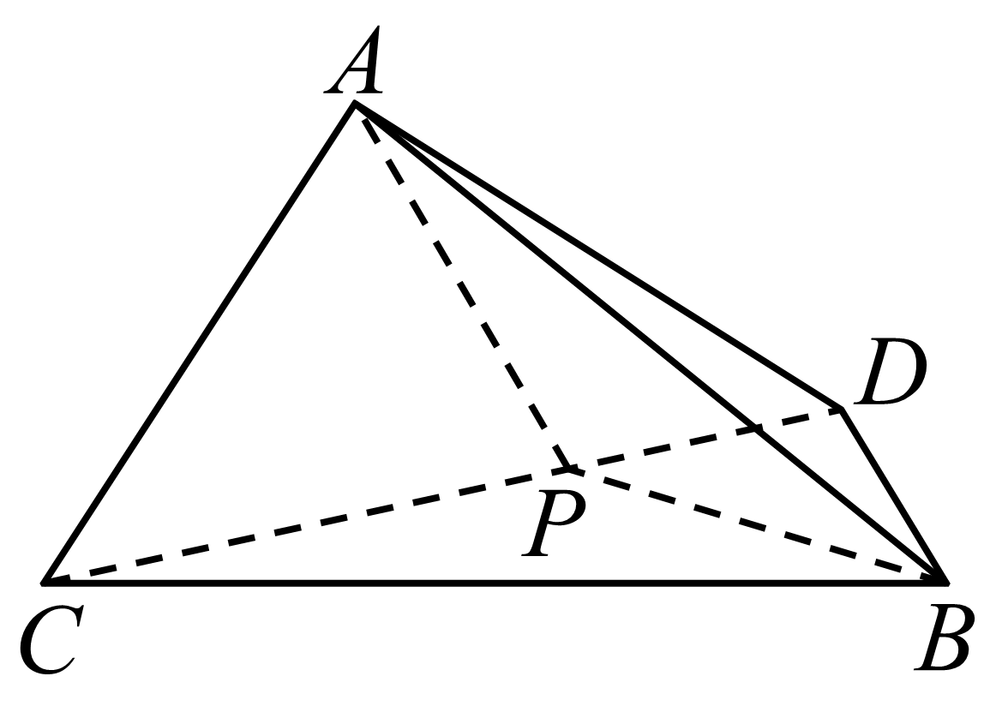

设，则．

折后二面角，根据三余弦公式

∴，则，∴，即，

∴，则．

设二面角，则，

即，亦即

∴，因此二面角的正弦值为．

故答案为：.

2．如图，在多面体中，底面是矩形，四边形是等腰梯形，，是等边三角形．

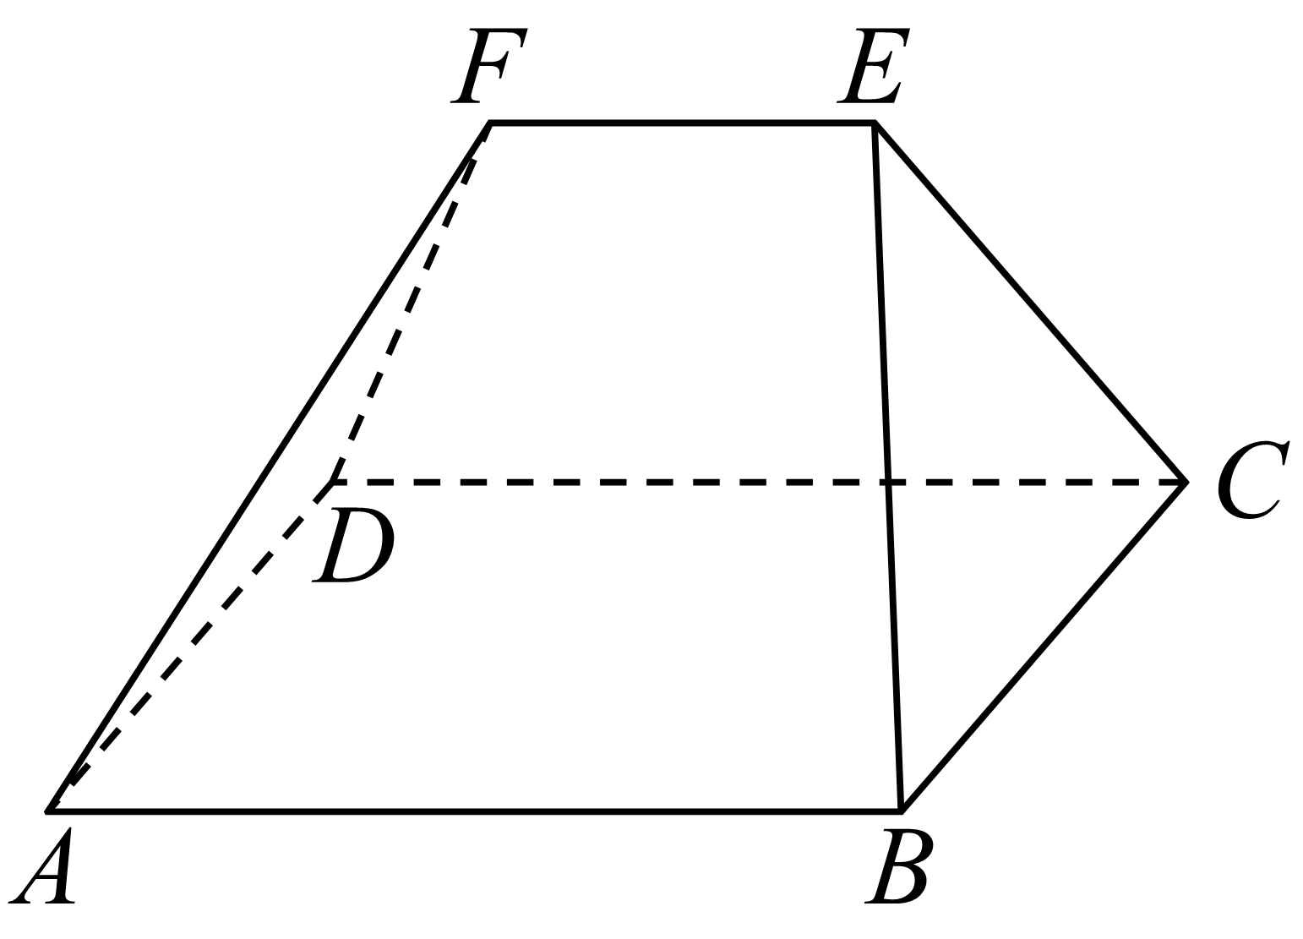

(1)求二面角的平面角的余弦值；

(2)求多面体的体积．

【答案】(1)

(2)

【分析】

（1）借助线面关系的转化可得是二面角的平面角，计算即可得；

（2）借助割补法可将该多面体分割成一个锥体和一个柱体，计算即可得.

【详解】（1）

如图，分别取的中点，在边上取点，

使得与交于点．∵，

、平面，且，

∴平面，又平面，故，

又，、平面，，

故平面，又平面，故，

又、平面，，

故平面．

故是二面角的平面角，

故．

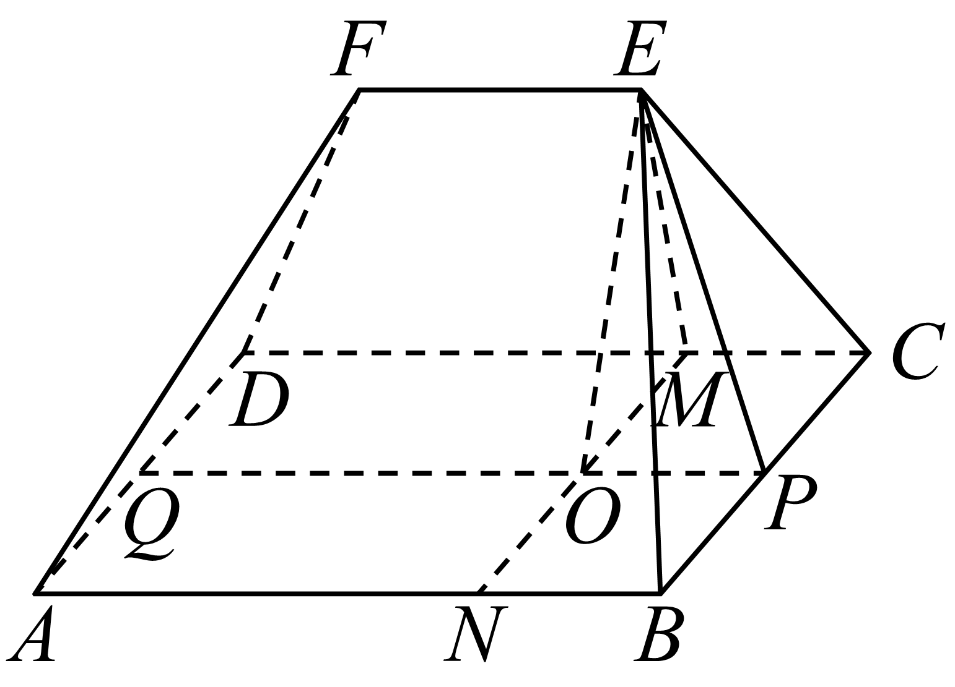

（2）

取的中点，连接，

由题意可得且，

故多面体被分割成一个锥体和一个柱体，

设多面体的高为，

由（1）知，，

则，

又，

故，

即



．

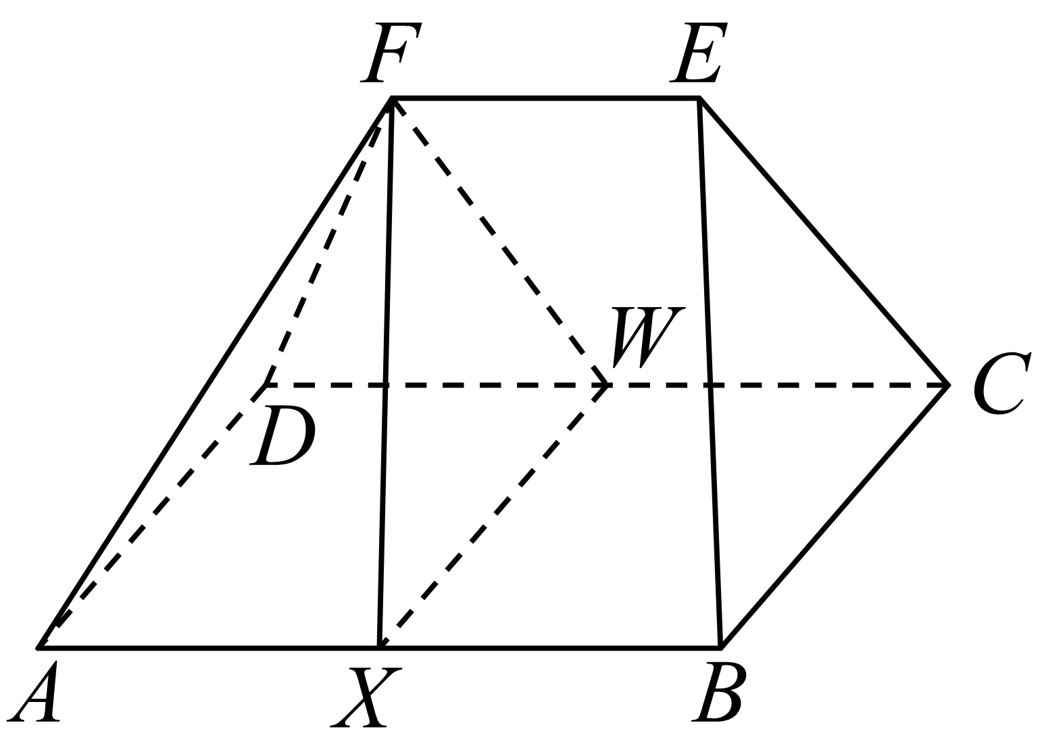

3．已知正三棱锥*ABCD*中，底面正的边长为，是的中点，在上取一点，使，、的中点分别为、，过作截面平行于，与交于，，求截面与底面所成二面角的大小．

【答案】

【分析】

由线与过作截面平行得到线平行线，从而得出面与面平行，所以截面与底面所成二面角等于平面与底面所成的二面角，由面面角定义证明即为所求角，利用三角形面积公式求出的度数.

【详解】

如图

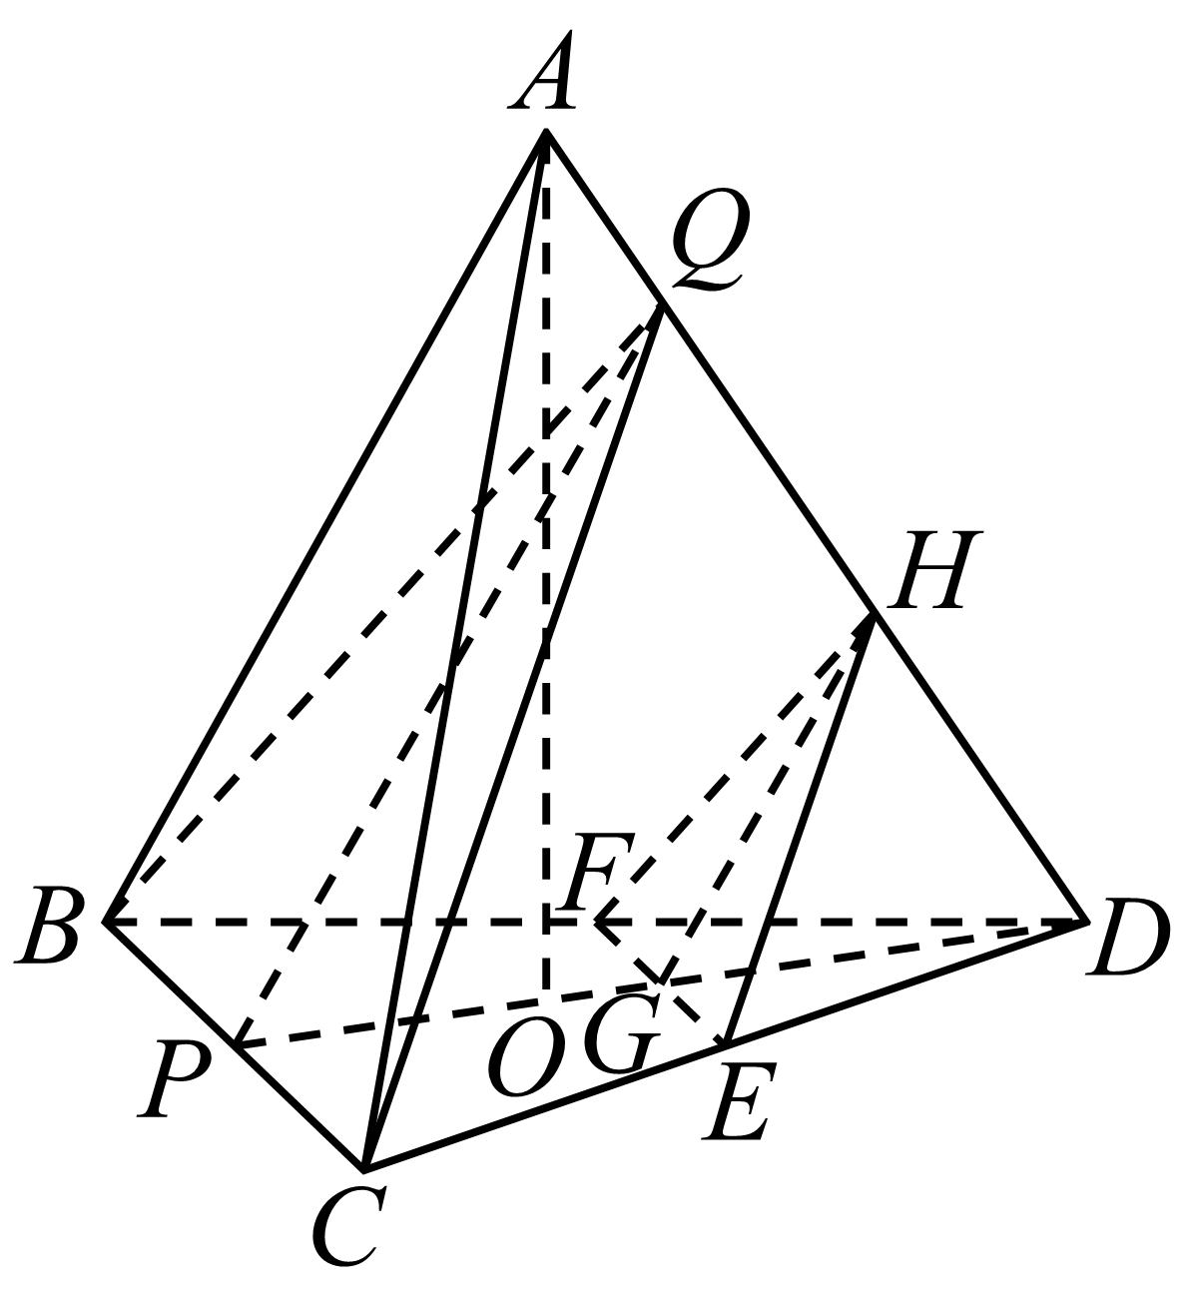

设与交于，则，，

又平面，平面，平面，

所以平面，平面，平面，

∴平面平面，

故只需求平面与底面所成的二面角即可．

过作平面，则点必在上，且与必相交，

∴，则，

∴就是平面与底面所成的二面角．

又．

∴，则，

∴平面*EFH*与底面*BCD*所成的二面角为．

4．如图，在四棱锥中，底面，底面是边长为1的菱形，是的中点．

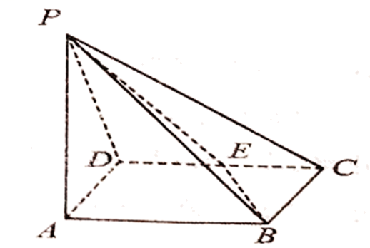

(1)证明：平面平面；

(2)求二面角的平面角的大小．

【答案】(1)证明见解析

(2)60°

【分析】

（1）连接，由线面垂直的判定定理可得平面，再由面面垂直的判定定理可得平面平面；

（2）由（1）可知，平面，进而可得是二面角的平面角．解即可得到二面角的大小．

【详解】（1）

如图，连接，由是菱形且知，△*BCD*是等边三角形．

因为 是的中点，所以,

因为，所以 ．

因为 平面，所以 ．

因为 , 平面,

所以平面．

又平面，所以 平面平面．

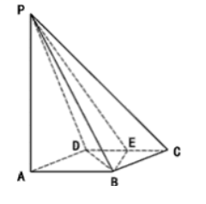

（2）

由（1）可知 平面，所以，

又，所以 为二面角的平面角,

在中，，，，所以．

所以 二面角的平面角为．

5．如图，在四棱锥中，底面为直角梯形，平面为侧棱的中点.

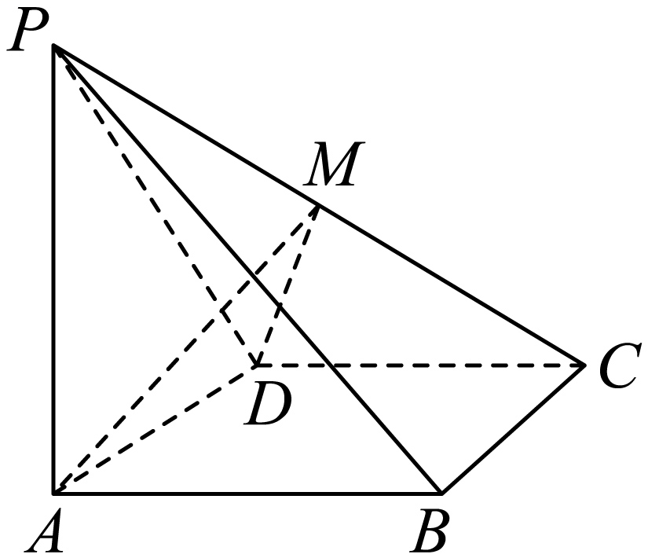

(1)求点到平面的距离；

(2)求二面角的正切值.

【答案】(1)

(2).

【分析】

（1）根据利用等体积法计算可得；

（2）设为的中点，过作交于，连接、，即可证明平面，从而得到平面，则为二面角的一个平面角，再求出、，即可得解.

【详解】（1）由平面，可得，

令点到平面的距离为，则，

由，可得，

则，

由，可得，

由平面，平面，所以平面平面，

又，平面平面，平面，

所以平面，又平面，

所以，又，则，

所以，即点到平面的距离为

（2）设为的中点，过作交于，连接、，

是的中点，，又平面，所以平面，

又平面，，

又，平面，

平面，平面，，

为二面角的一个平面角，

又，

且，所以，

所以，

即二面角的正切值为.

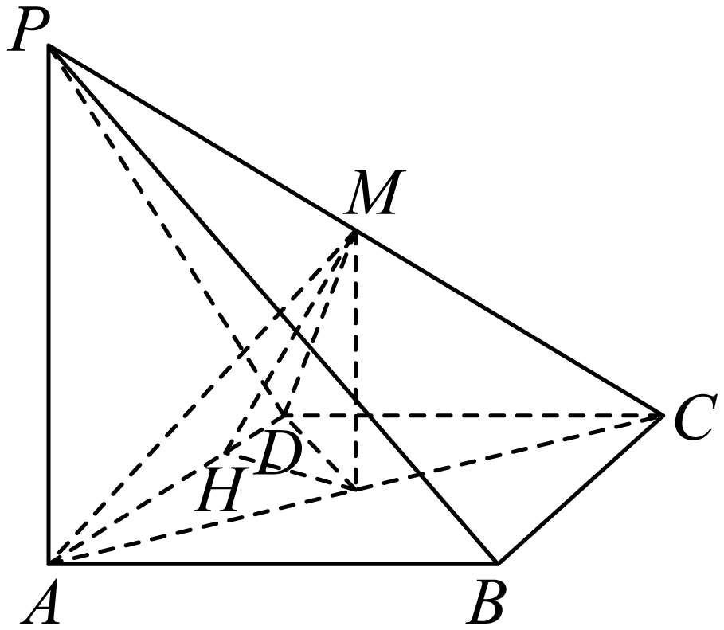

6．如图所示，在三棱锥中，．

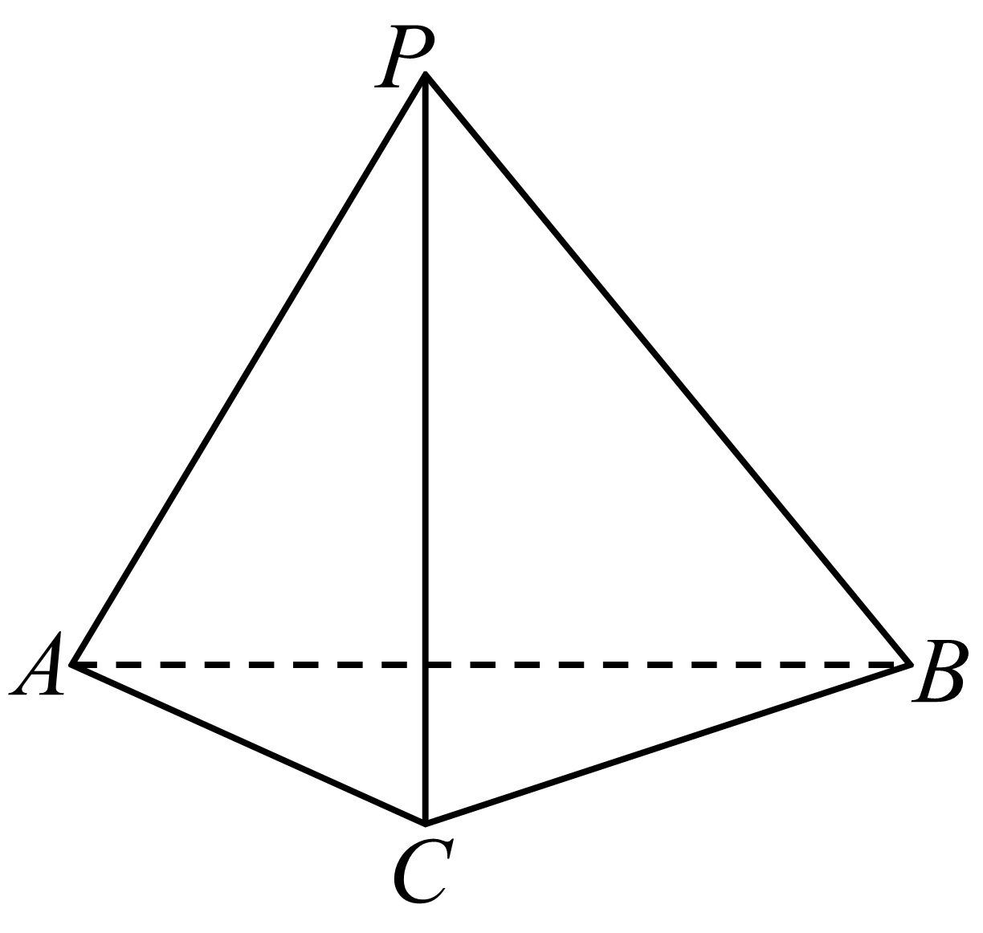

(1)求证：；

(2)求二面角的余弦值；

(3)求点到平面的距离．

【答案】(1)证明见解析

(2)

(3)

【分析】（1）取的中点为，连接，可得平面，从而可证；

（2）如图，过作，垂足分别为，连接，可证为二面角的平面角，结合解直角三角形可求其余弦值.

（3）结合（1）（2）中的结果可得点面距.

【详解】（1）取的中点为，连接，

因为，故，同理，

而平面，故平面，

而平面，故.

（2）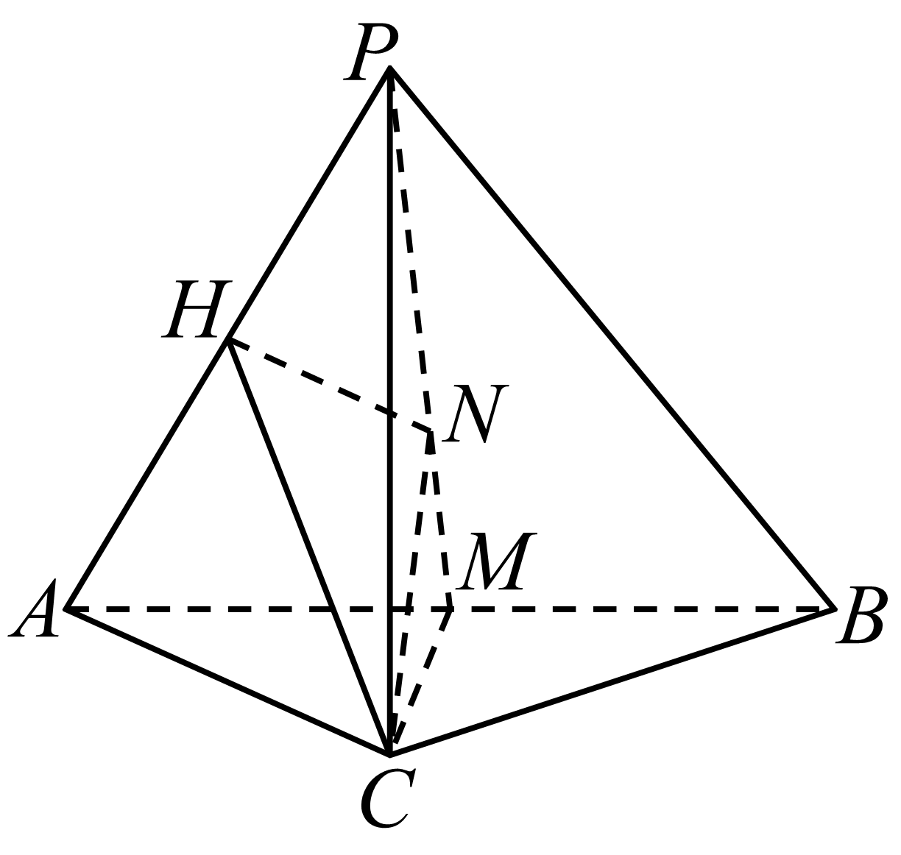

如图，过作，垂足分别为，连接.

由（1）可得平面，而平面，

故平面平面，而平面平面，

平面，故平面，而平面，

所以，而平面，

所以平面，因平面，故，

故为二面角的平面角.

因为，故，

故，由（1）可得，

故，

因为，故，

故，故，所以，

同理，

由平面，平面可得，故，

故.

（3）由（1）可得平面，由（2）可得，

故点到平面的距离为.

7．如图，已知平面与底面所成角为，且．

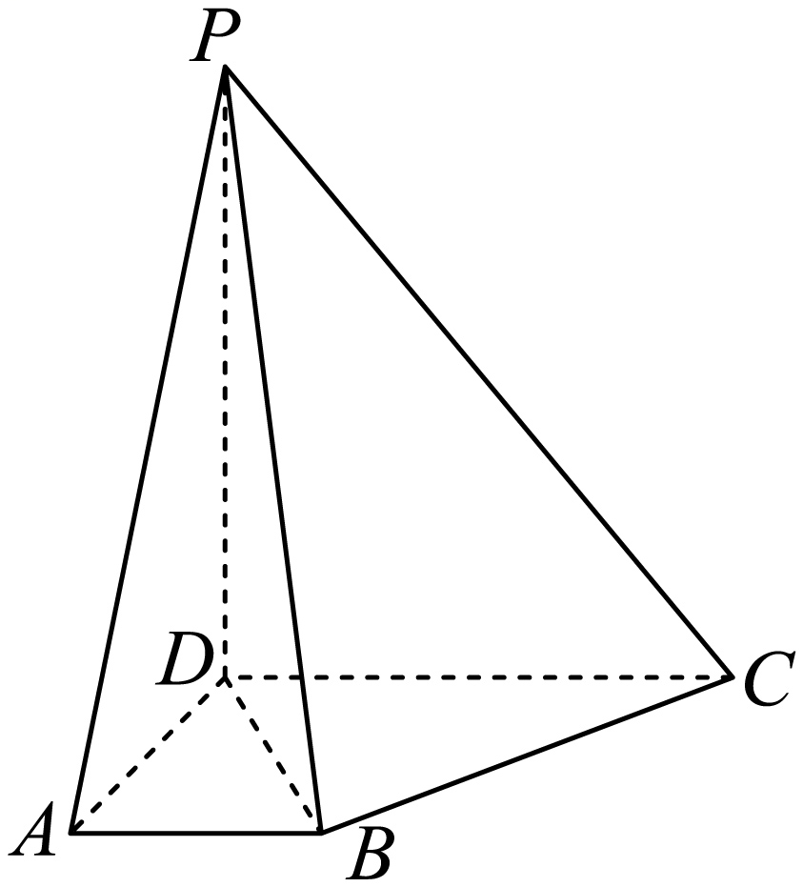

(1)求证：平面；

(2)求二面角的大小．

【答案】(1)证明见解析

(2)

【分析】

（1）先根据线面垂直的性质可得，再利用勾股定理可得，再根据线面垂直的判定定理即可得证；

（2）先说明为二面角的平面角，根据与底面所成角的正切值求出，再解即可.

【详解】（1）

因为平面，平面，所以，

又由已知得，，

则，即，

又平面，

所以平面；

（2）

因为平面，平面，所以，

所以为二面角的平面角，

因为平面与底面所成角为，

所以为与底面所成角，由，得，

在中，，则，

所以二面角的大小为．

8．如图1，在平行四边形中，，，，将沿折起，使得点到点的位置，如图2，经过直线且与直线平行的平面为，平面平面，平面平面.

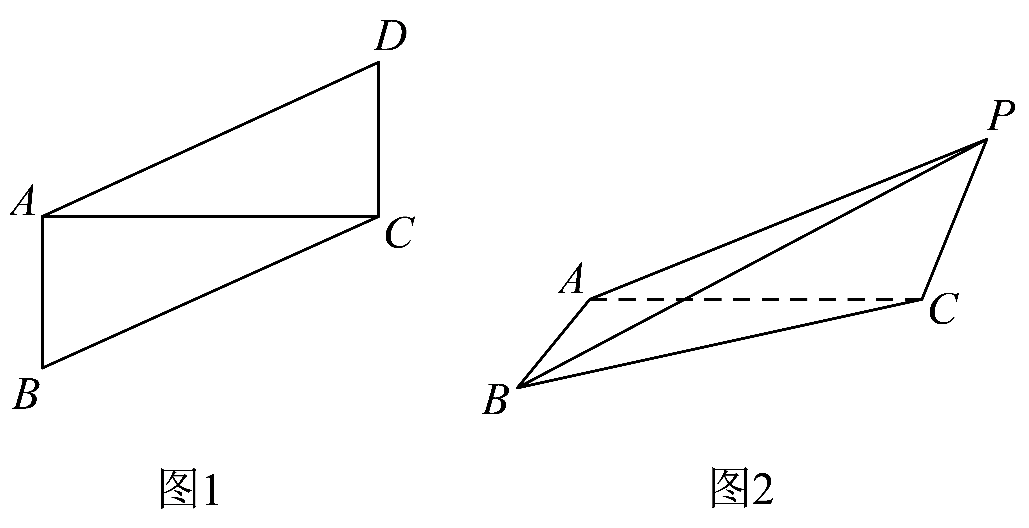

(1)证明：.

(2)若二面角的大小为，求的长.

【答案】(1)证明详见解析

(2)

【分析】

（1）根据线面平行的性质定理、平行直线等知识来证得.

（2）作出二面角的平面角，求得，解直角三角形求得.

【详解】（1）由于，平面，平面平面，所以，

由于，平面，平面平面，所以，

所以.

（2）折叠前，四边形是平行四边形，，所以，

折叠后，

过作，则四边形是矩形，所以，

所以是二面角的平面角，所以，

由于，所以三角形是等边三角形，所以，

由于平面，所以平面，

而，所以平面，

由于平面，所以，，

所以.

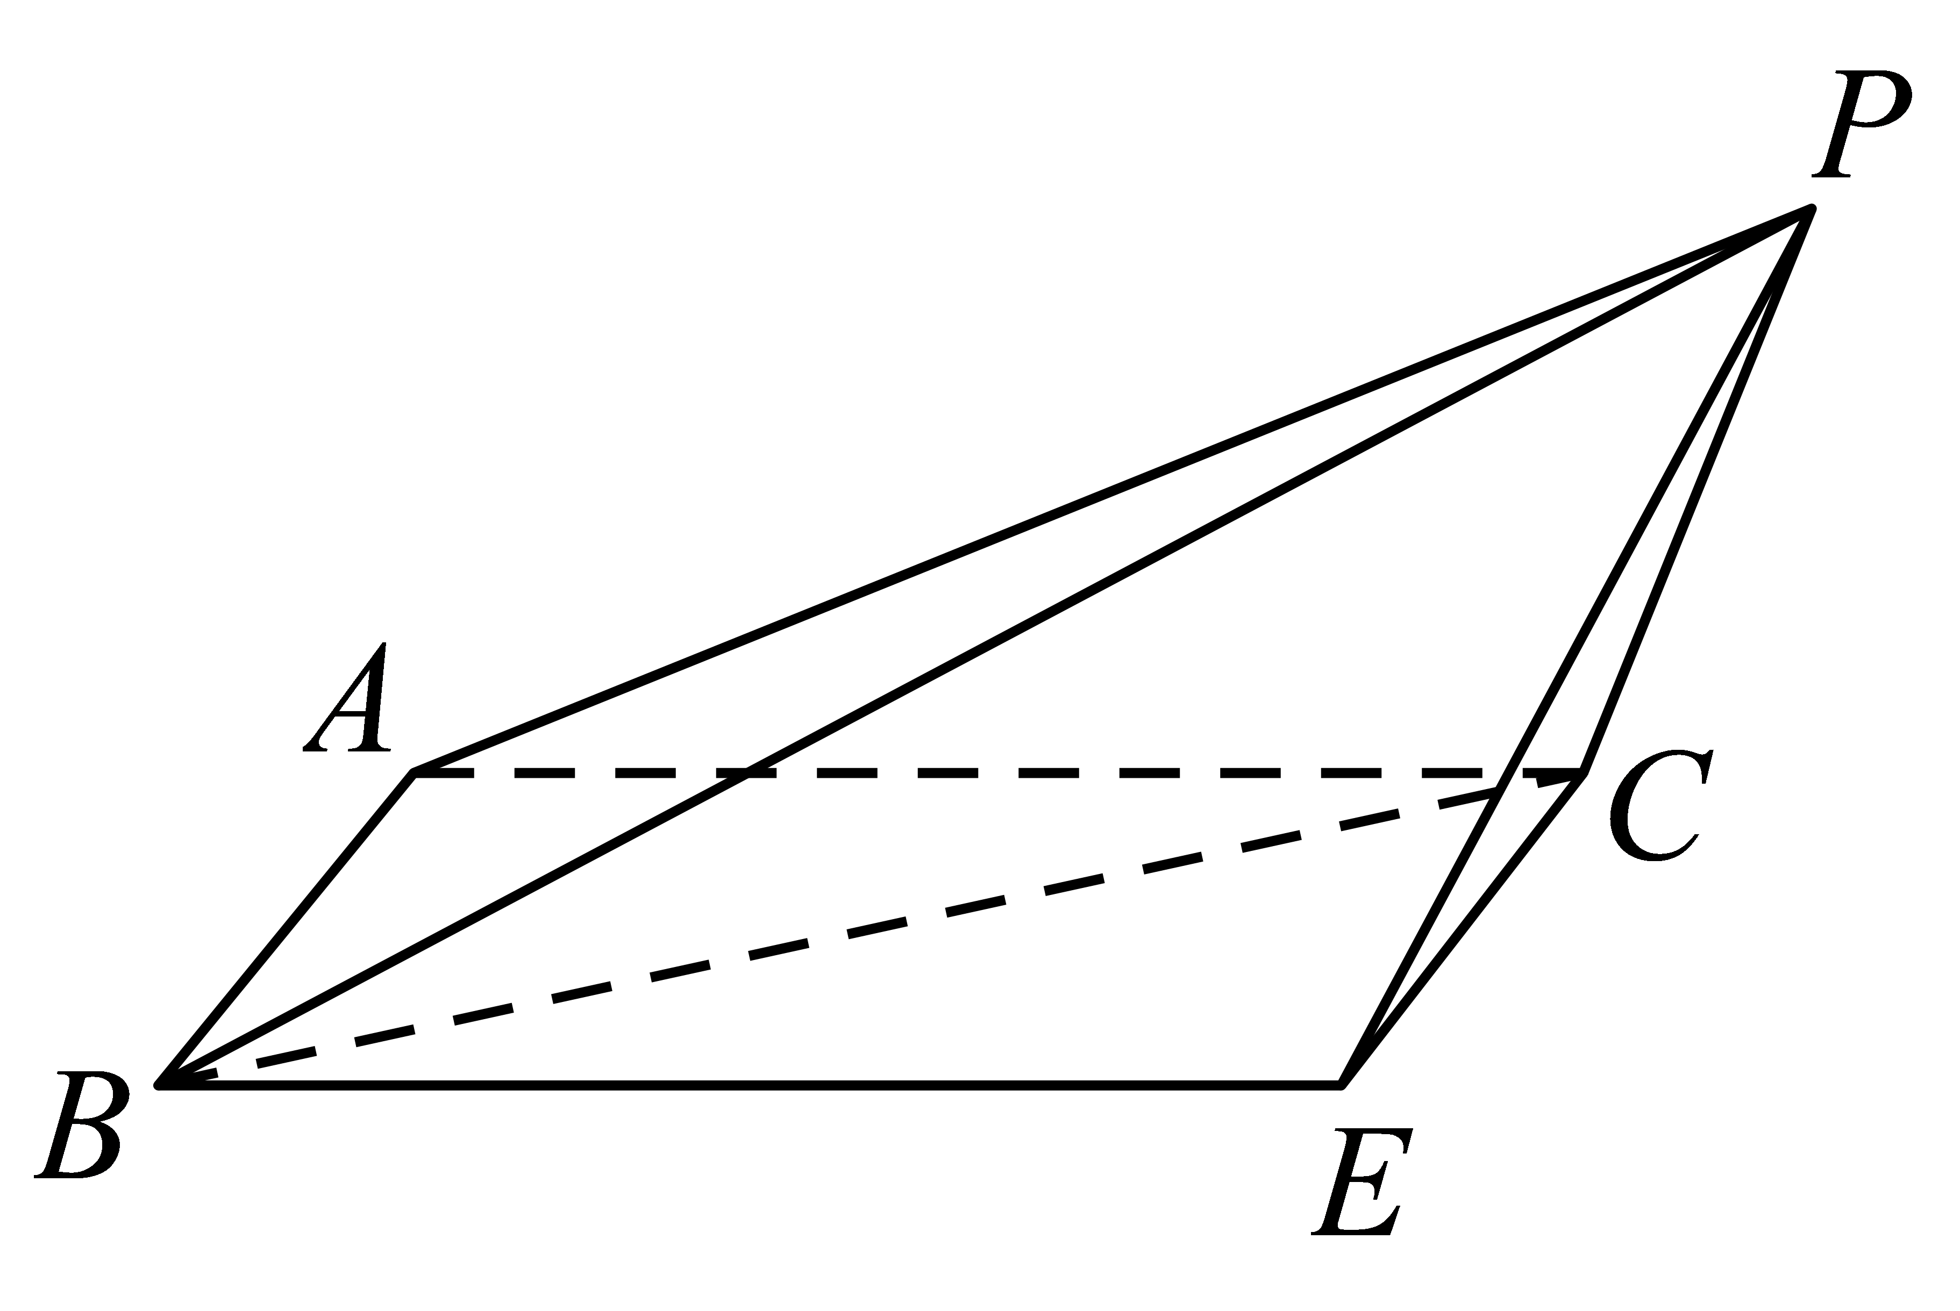

**【题型 2由二面角大小求线段长度或距离】**

9．已知正方形的边长为1，现将沿对角线向上翻折，使得二面角的夹角为，则点到平面的距离为（    ）

A． B． C． D．

【答案】B

【分析】取线段的中点，连接，取的中点，连接，可得为二面角的平面角，线段长即为点到平面的距离，求解即可.

【详解】取线段的中点，连接，明显有，又

所以面，

则为二面角的平面角，即，

则，

取的中点，连接，

则，

又面，面，

所以，又，

所以面，则线段长即为点到平面的距离，

所以.

故选：B.

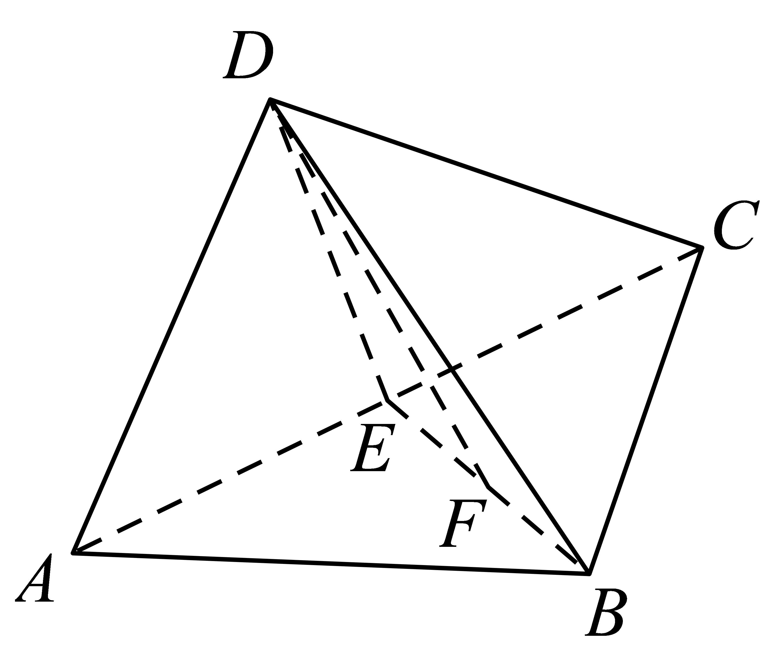

10．已知菱形的边长为2，.将菱形沿对角线*AC*折叠成大小为60°的二面角.设*E*为的中点，*F*为三棱锥表面上动点，且总满足，则点*F*轨迹的长度为（      ）

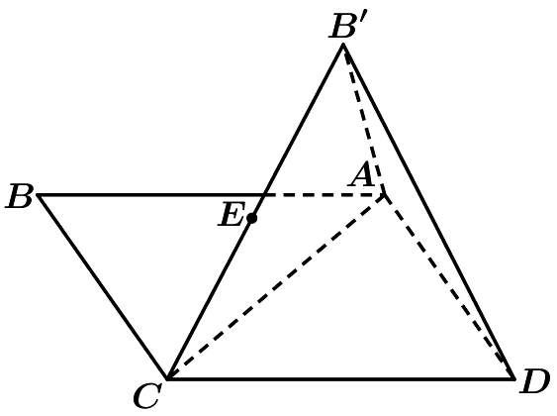

A． B． C． D．

【答案】A

【分析】作出辅助线，证明出线面垂直，面面平行，得到点*F*轨迹为（除外），并得到为二面角的平面角，则，结合菱形性质求出的三边长，得到轨迹长度.

【详解】取的中点，连接，

因为菱形的边长为2，，

所以，均为等边三角形，

故⊥，⊥，且，

为二面角的平面角，则，

故为等边三角形，，

又，平面，

所以⊥平面，

又*E*为的中点，取的中点，的中点，

连接，则，且，

因为平面，平面，所以平面，

同理得平面，

因为，平面，

故平面平面，

所以⊥平面，

故点*F*轨迹为（除外），

故点*F*轨迹的长度为.

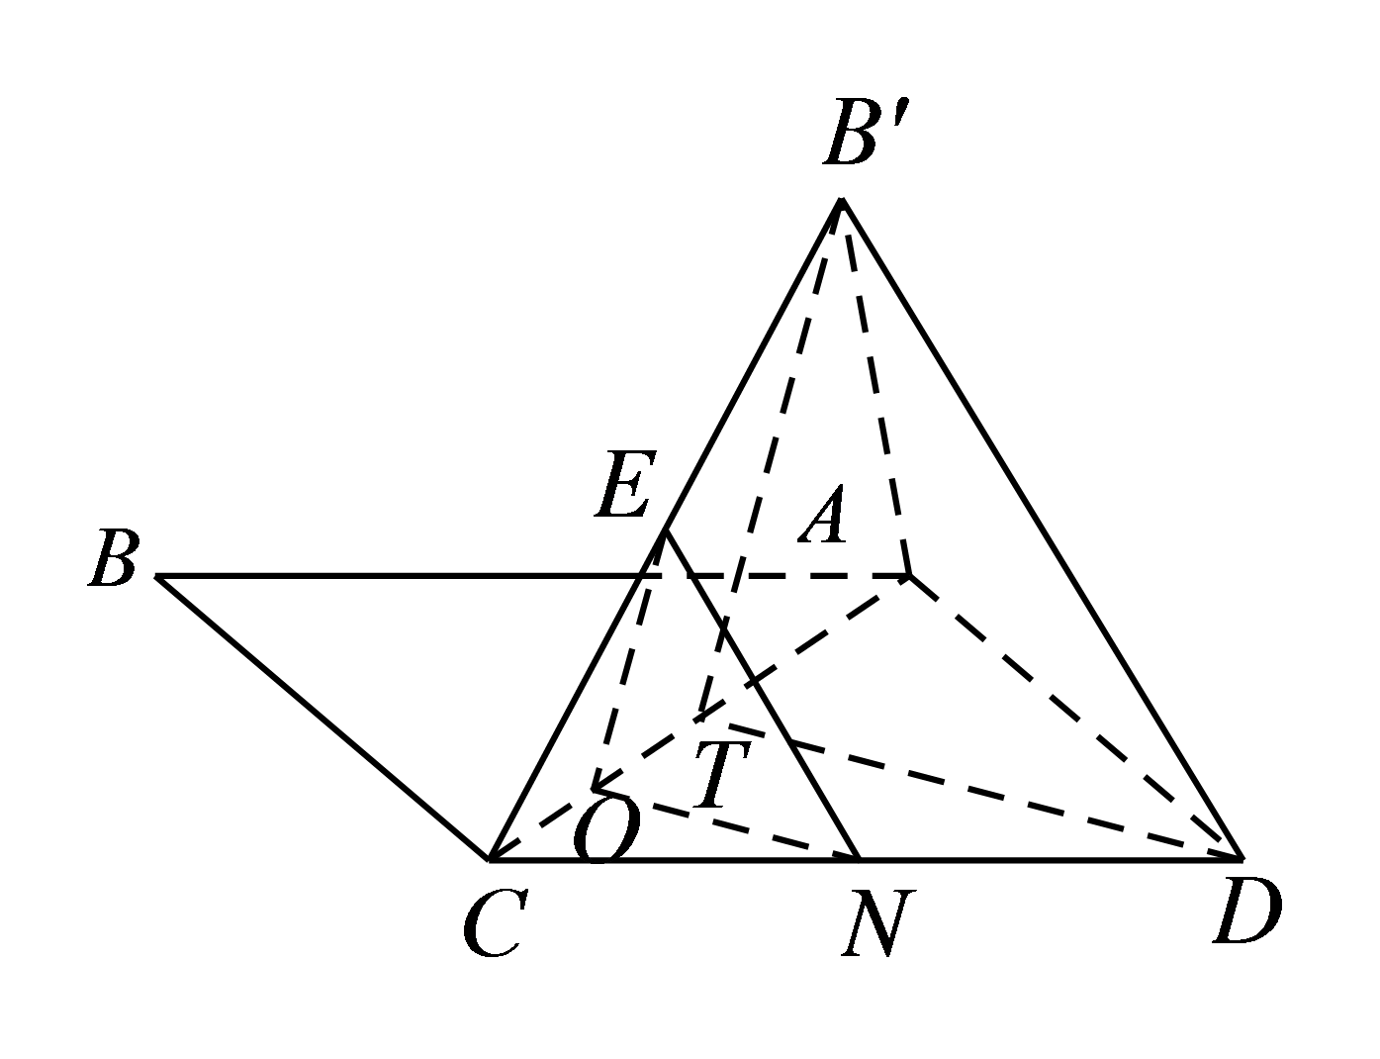

故选：A

11．已知二面角为60°，点，，*C*为垂足，点，，*D*为垂足，且，，则线段的长度为（    ）

A． B． C． D．

【答案】A

【分析】

首先过点在平面内作，得到二面角的平面角，即由余弦定理求得,再证明，从而解得长.

【详解】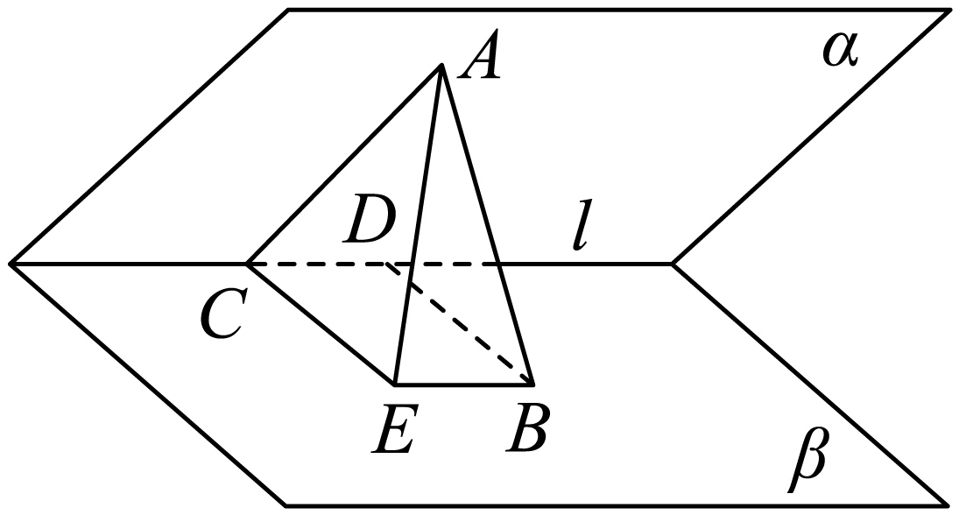

如图，在平面内，过点作，且使,连接，因，则即二面角的平面角，

在中，由余弦定理： ，则，

又，易得矩形,故,且

因平面即得：平面，从而平面,则有,

在中，.

故选：A.

12．已知二面角为，点、分别在、内且，到的距离为，到的距离为, 则两点之间的距离为 （    ）

A． B． C． D．

【答案】A

【分析】

由题意作交于，连接，作，，证明为二面角的平面角，以及，；在，中分别求出，，再在中，利用余弦定理求解即可.

【详解】

如图，作交于，连接，作，，

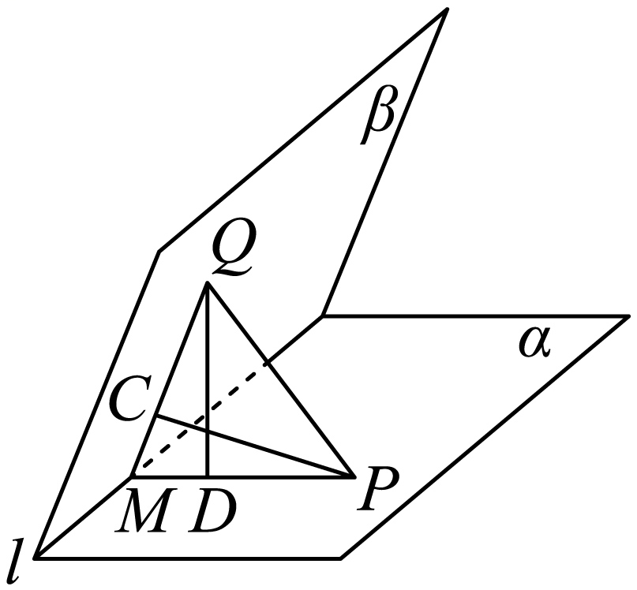

因为，，，平面，平面，

所以平面，

因为平面，所以，所以为二面角的平面角，

即，

因为平面，平面，所以，

又，， ，，所以，

所以，

同理，所以，

在中，，，所以，

在中，，，所以，

在中，，

所以.

故选：.

13．在的二面角的一个面上有一点，它到棱的距离等于，则点到另一个平面的距离为 ．

【答案】1

【分析】利用二面角的定义，点到平面距离的意义求解即得.

【详解】二面角大小为，点，于，且，

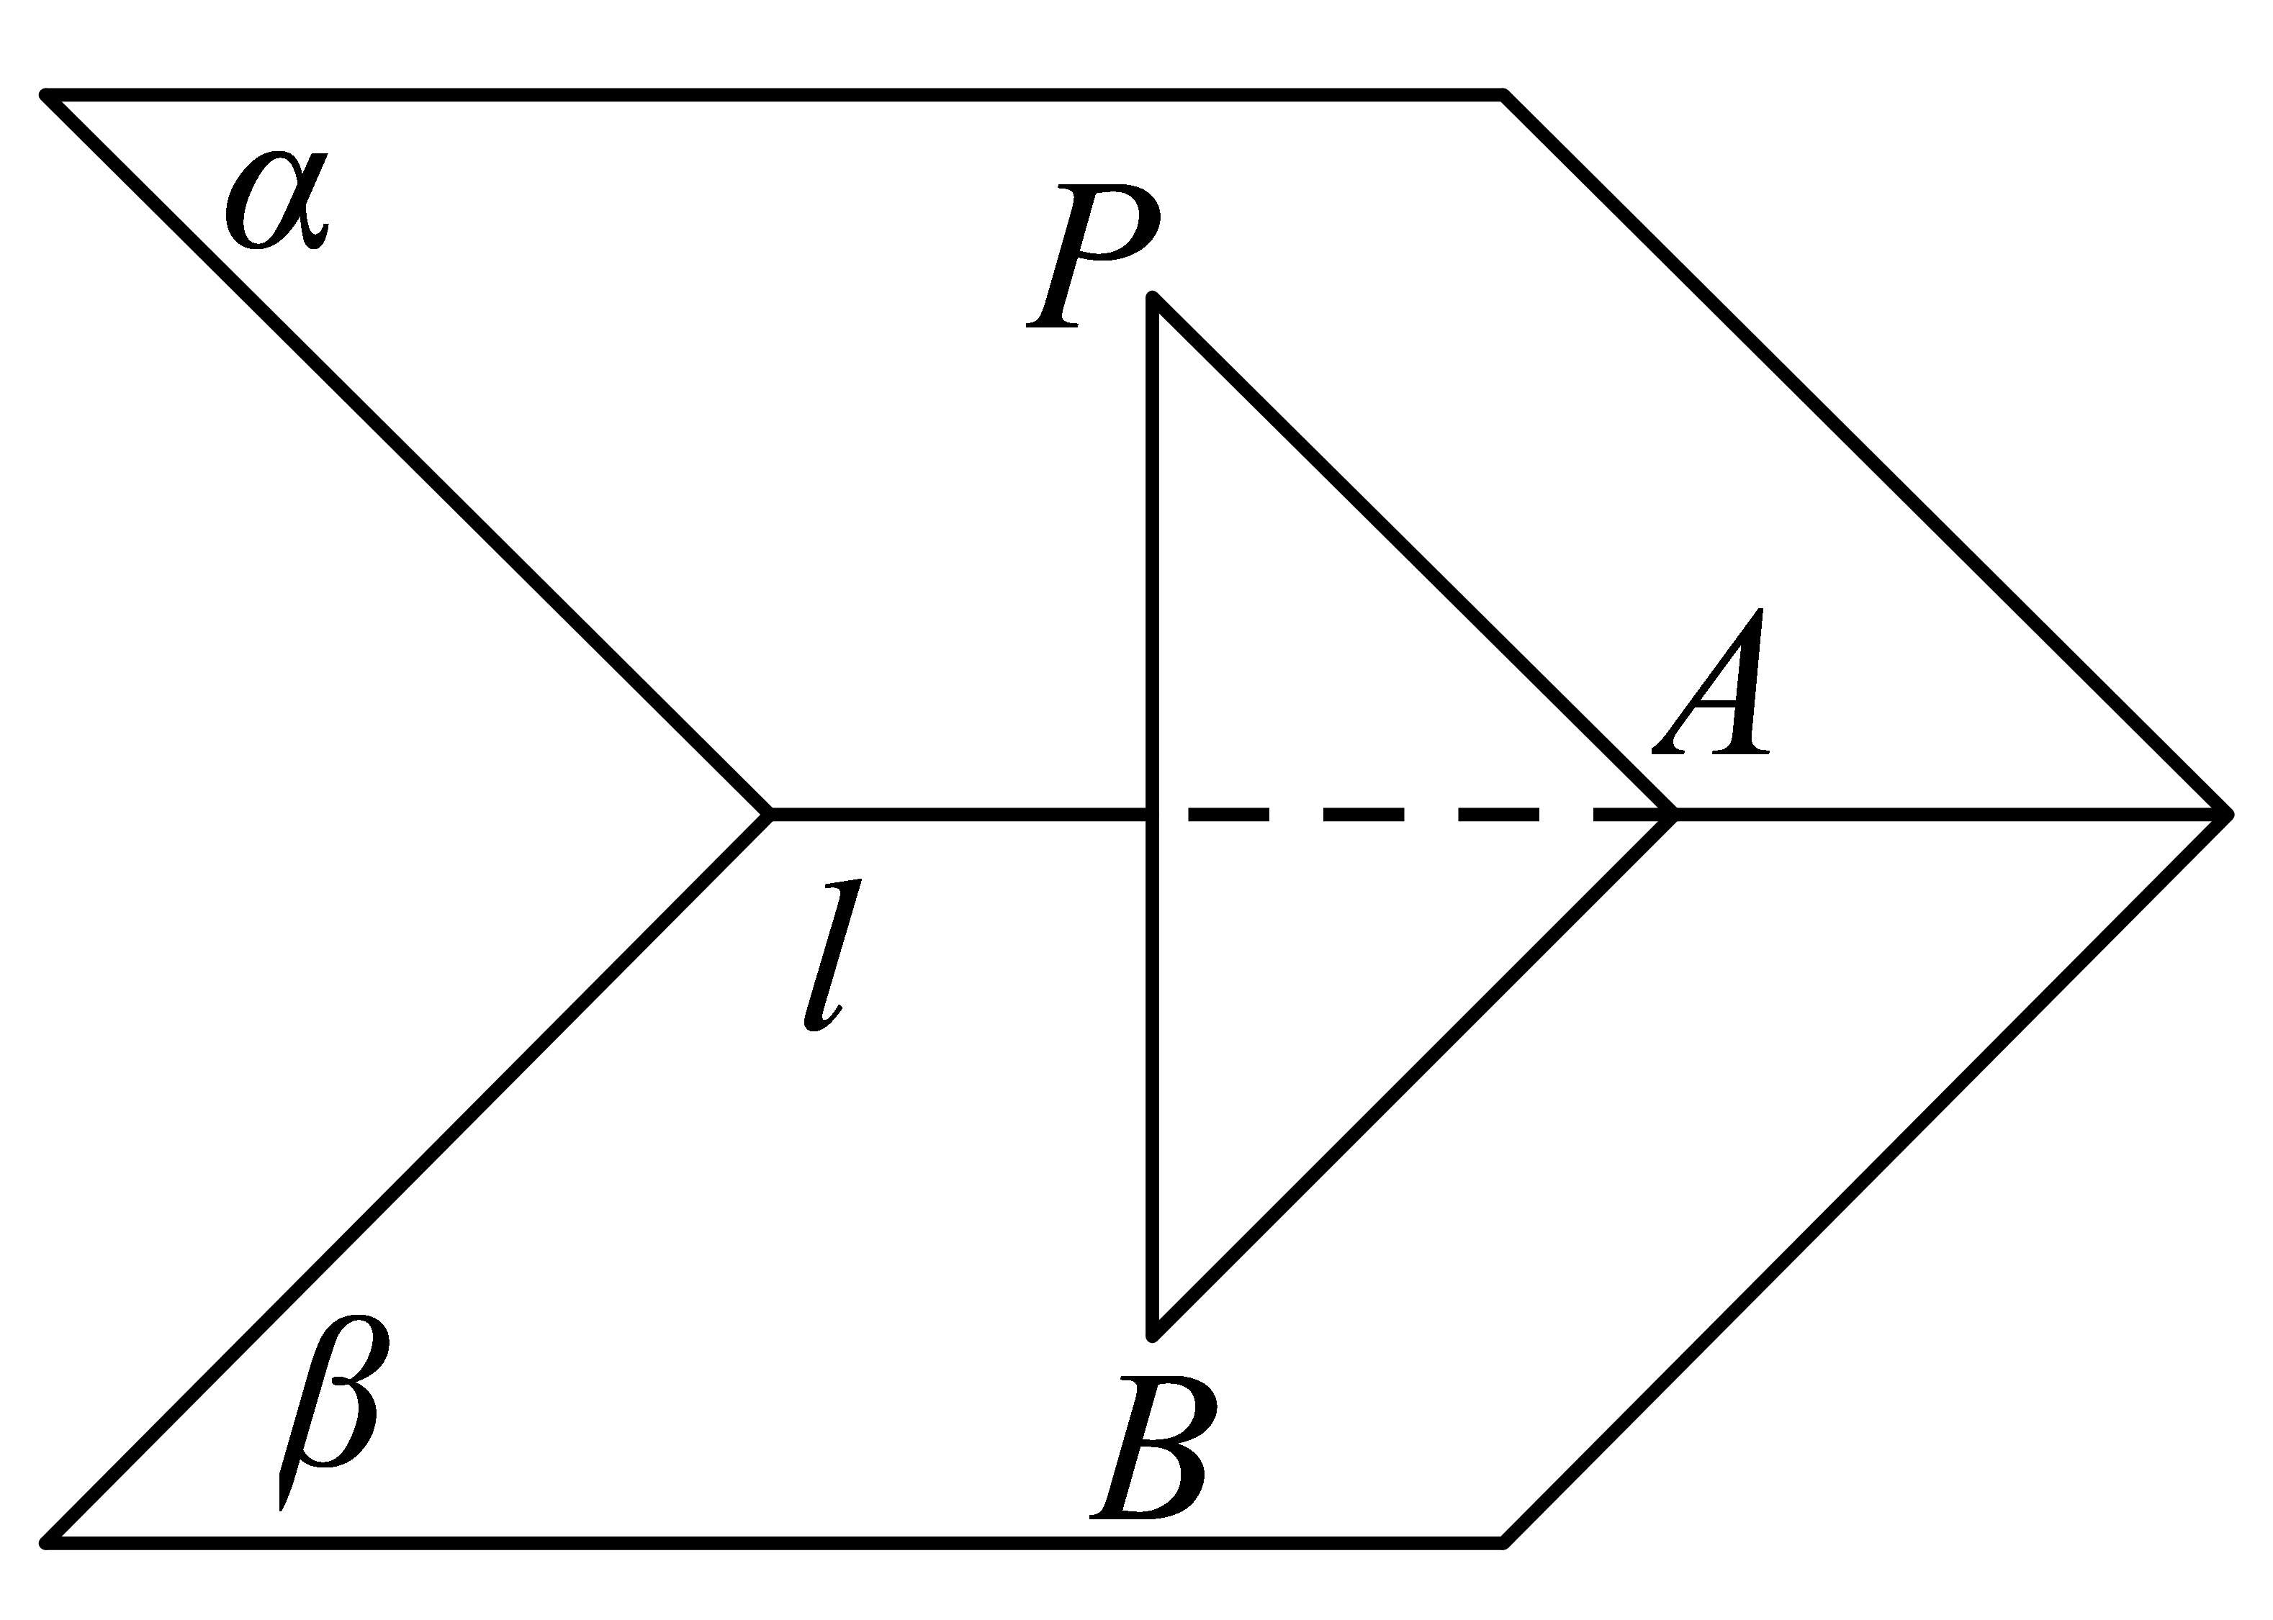

过作于，连接，显然，而平面，

则平面，又平面，因此，是二面角的平面角，

即，于是，

所以点到另一个平面的距离为1.

故答案为：1

14．一斜坡的坡面与水平面所成的二面角大小为，斜坡有一直道，它和坡脚水平线成角，沿这条直道向上100米后，升高了 米．

【答案】

【分析】

作出示意图，作出坡角，即二面角的平面角，结合直道的长，求解三角形，即可求得答案.

【详解】

如图，*CD*表示斜坡上的直道，*AB*表示坡脚水平线，

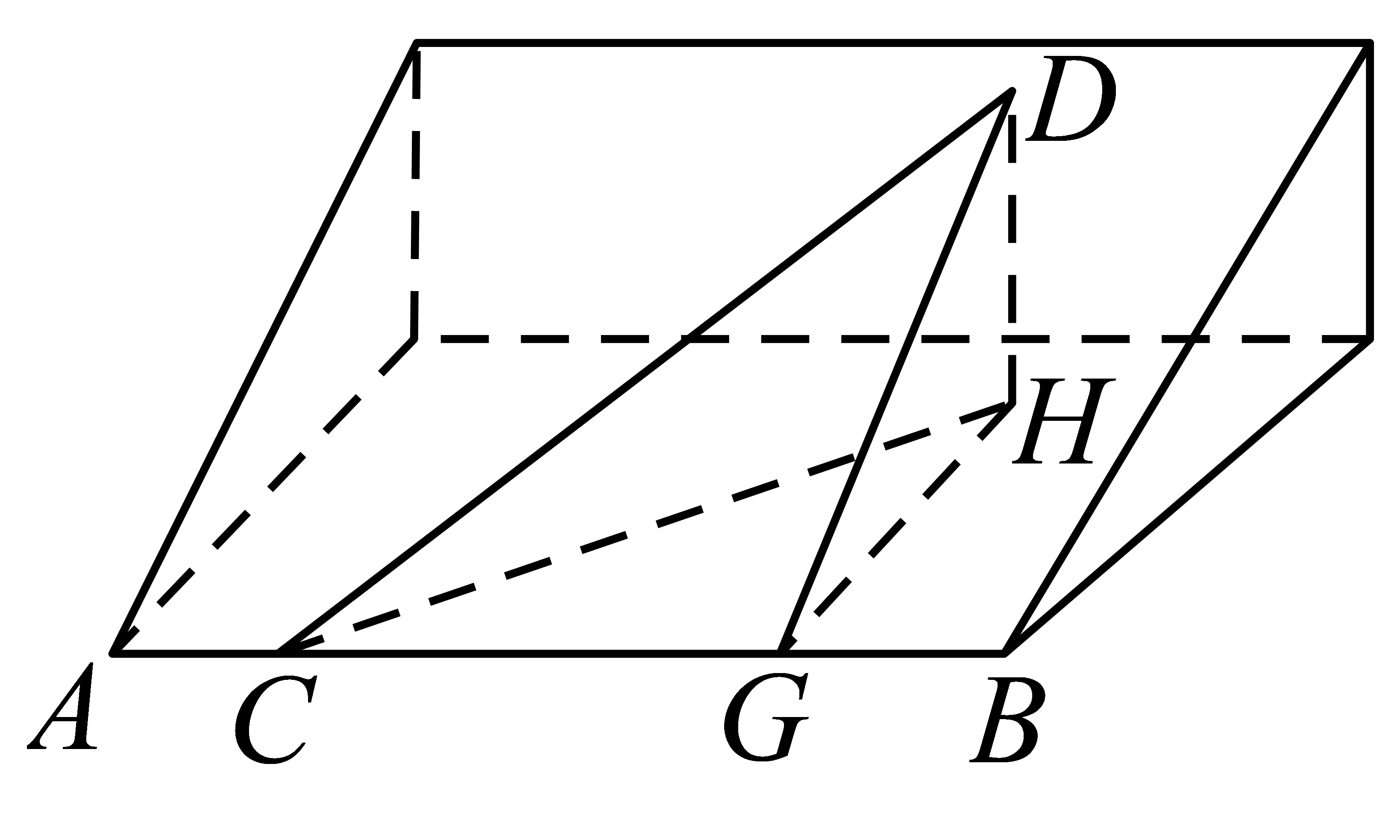

由题意知*CD*＝100米，作*DH*⊥过*BC*的水平面，垂足为*H*，线段*DH*的长度就是所求的高度，

在平面*DBC*内，过点*D*作，连接*GH*，

∵平面*BCH*，平面*BCH*，

∴，又，平面*DGH*，

∴平面*DGH*，又平面*DGH*，

∴，

∴为坡面*DGC*与水平面*BCH*所成二面角的平面角，则，

依题意，,则,

故（米），

故答案为：

15．已知菱形边长为1，，将这个菱形沿折成的二面角，则两点的距离为 .

【答案】

【分析】取*AC*中点*O*，连结*DO*，*BO*，*BD*，是将这个菱形沿*AC*折成的二面角的平面角，由此能求出*B*，*D*两点的距离．

【详解】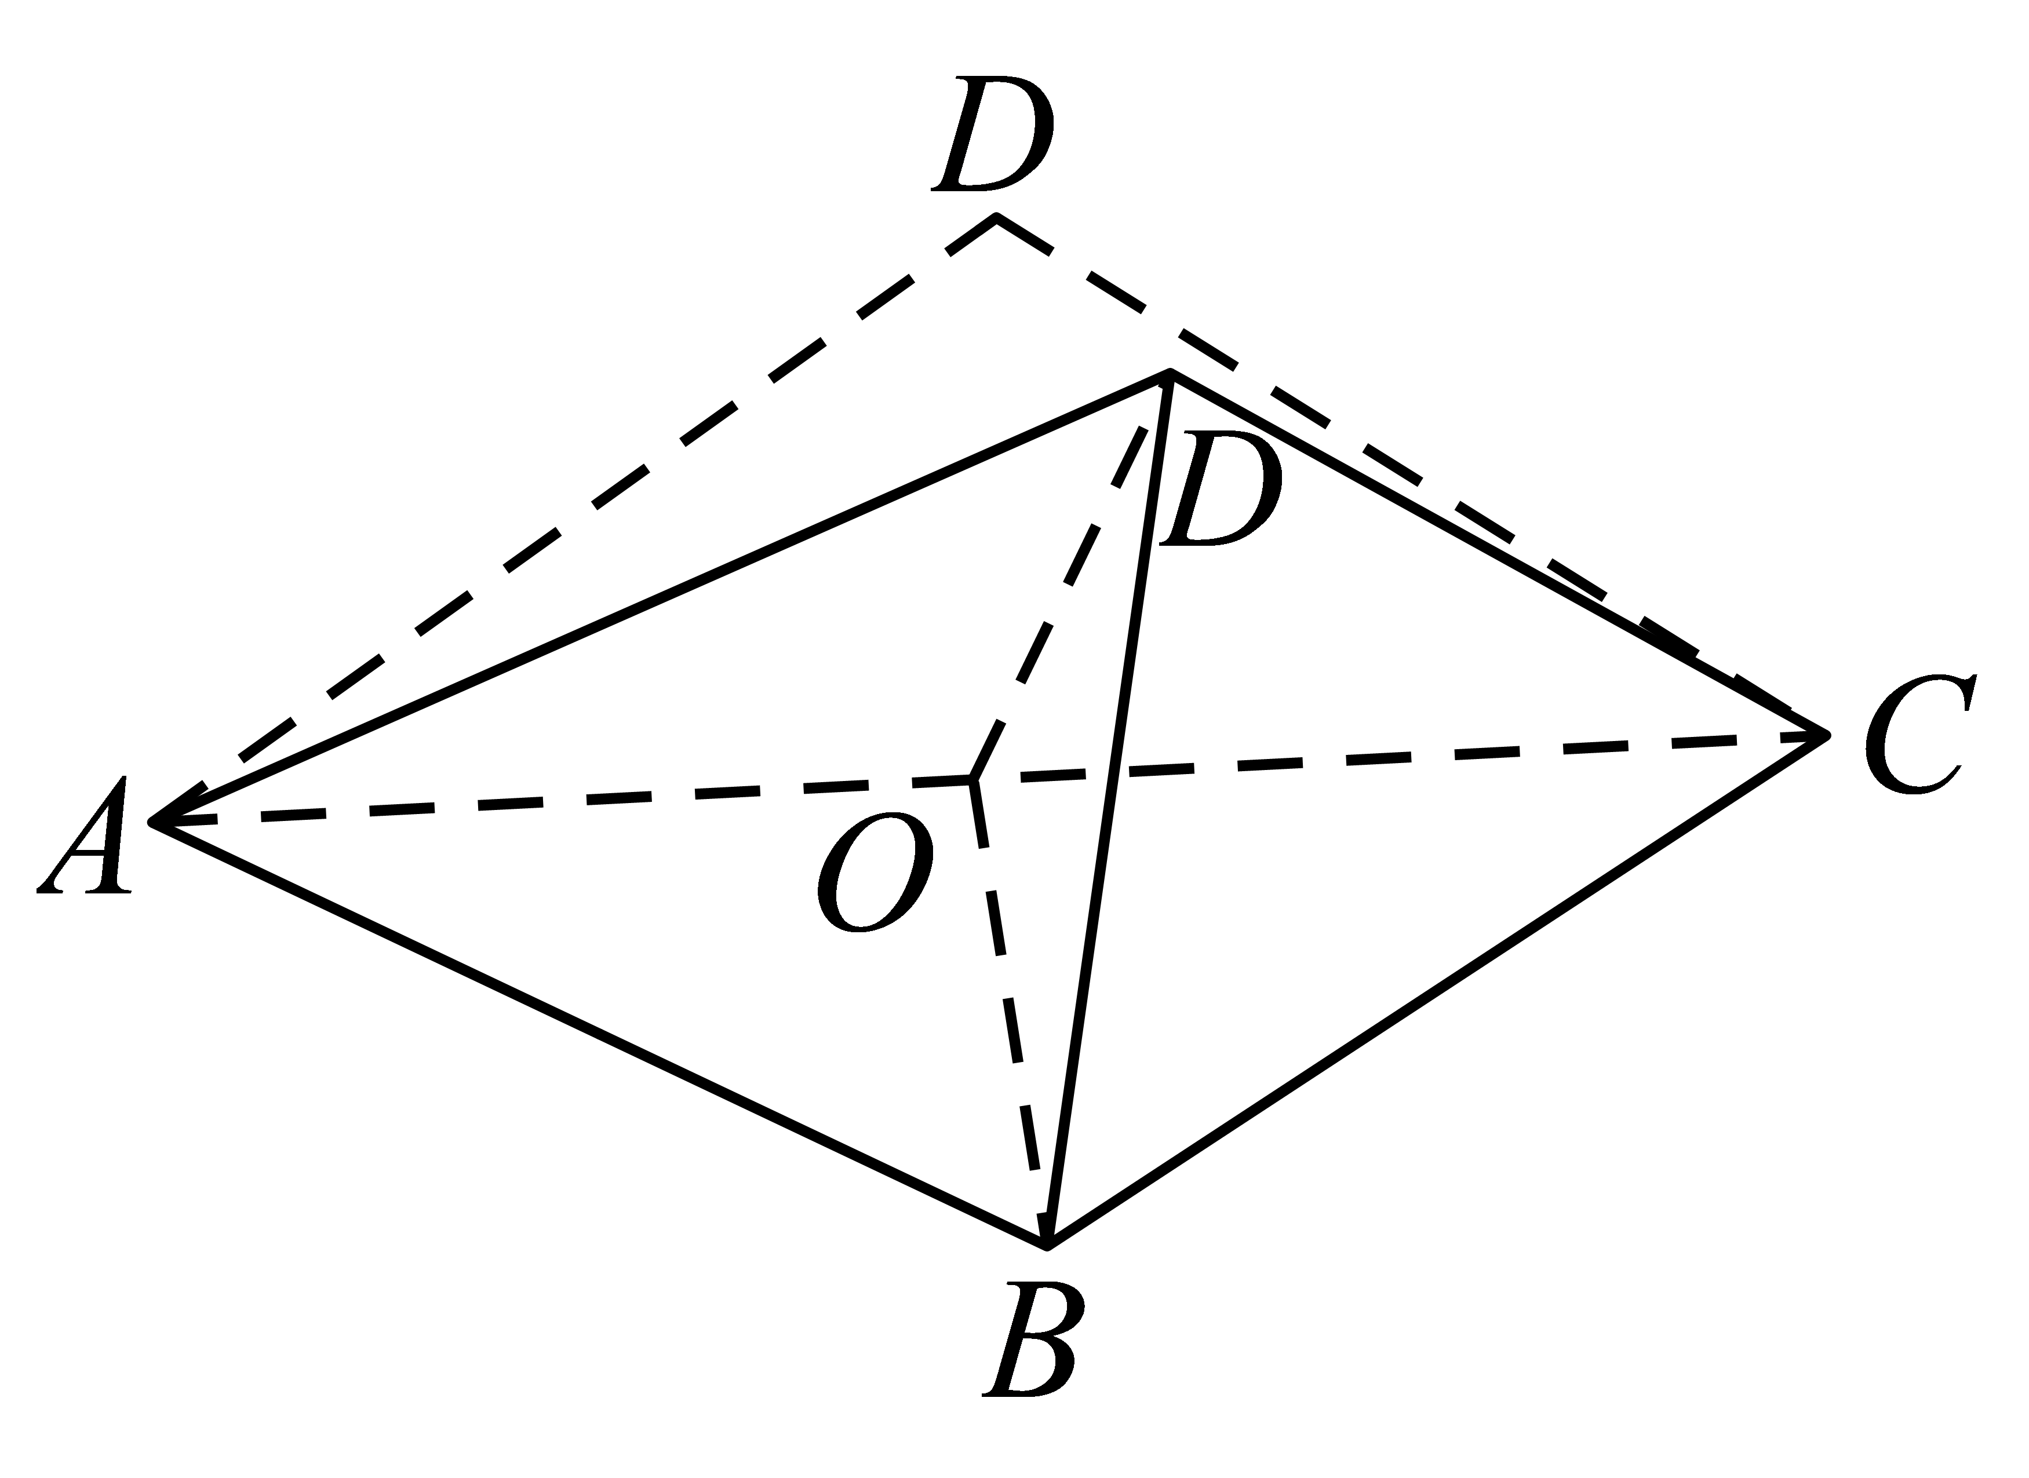

菱形*ABCD*边长为1，，将这个菱形沿*AC*折成的二面角，

取*AC*中点*O*，连结*DO*，*BO*，*BD*，

则，

，，

是将这个菱形沿*AC*折成的二面角的平面角，

，

，*D*两点的距离为．

故答案为：．

【点睛】本题考查两点间距离的求法，考查空间中线线、线面、面面间的位置关系，考查运算求解能力，考查数形结合思想，是中档题．

16．如图，三棱锥中，底面*ABC*，，，，点*M*满足，*N*是*PC*的中点．

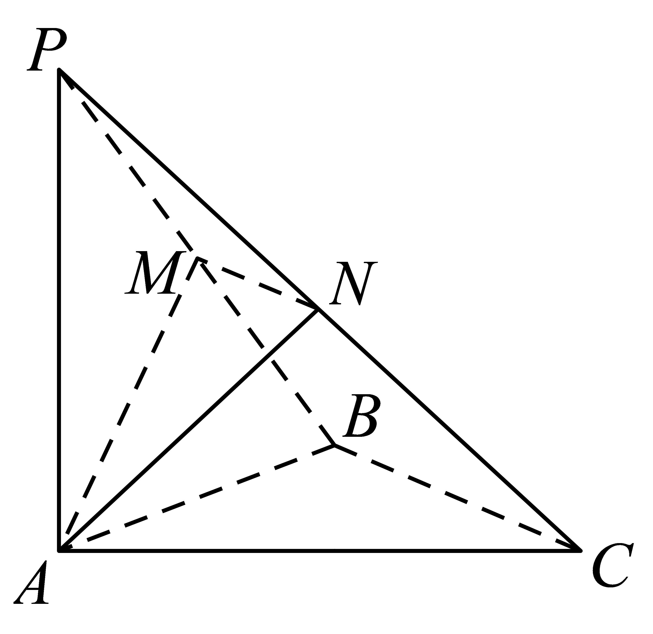

(1)请写出一个的值使得平面*AMN*，并加以证明；

(2)若二面角大小为45°，且，求点*M*到平面*PAC*的距离．

【答案】(1)，证明见解析

(2)．

【分析】（1）根据题意得到，利用中位线的性质得到，然后根据线面平行的判定定理证明即可；

（2）根据二面角的平面角的定义得到就是二面角的平面角，即可得到，将点到平面的距离转化为点到平面的距离的，然后求距离即可.

【详解】（1）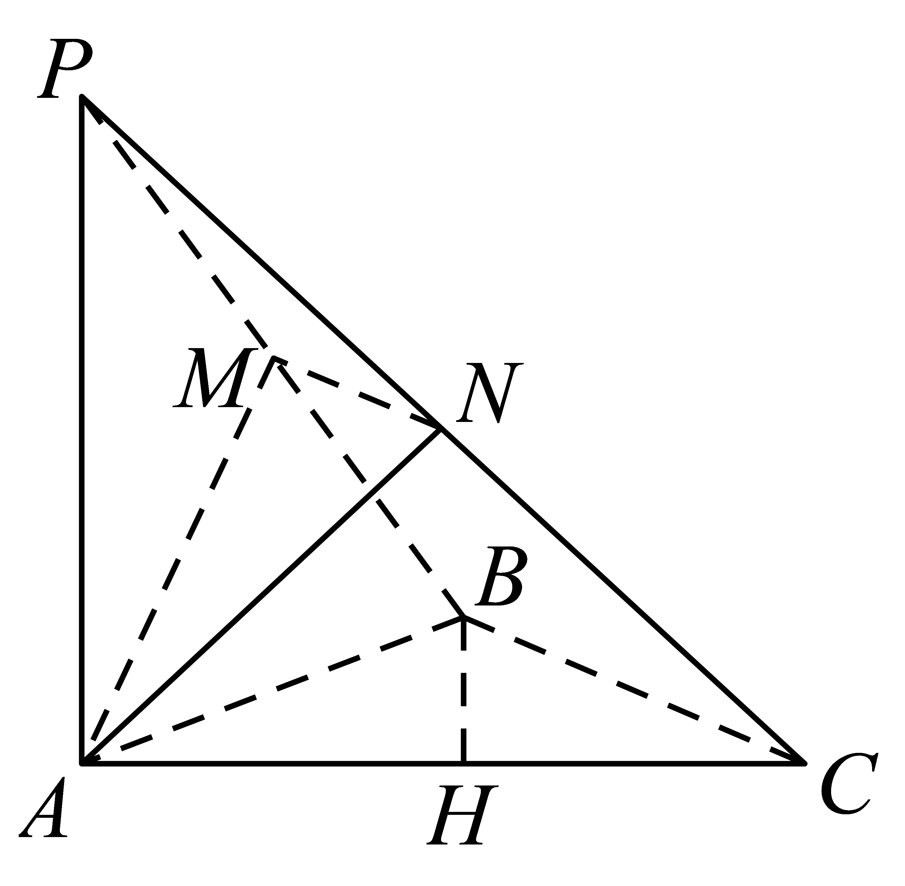

当时，满足题意．

是的中点，又因为是的中点，

所以，

又平面，且平面，

所以∥平面．

（2）由勾股定理得，

因为平面，平面ABC，

所以，

又，，平面，

所以平面，

而平面，故，

故就是二面角的平面角，所以，

所以为等腰直角三角形，且，

过作于，则平面，易得，

所以点到平面的距离等于，为．

**【题型 3面面垂直的判定】**

17．如图，多面体中，四边形为菱形，，，，．

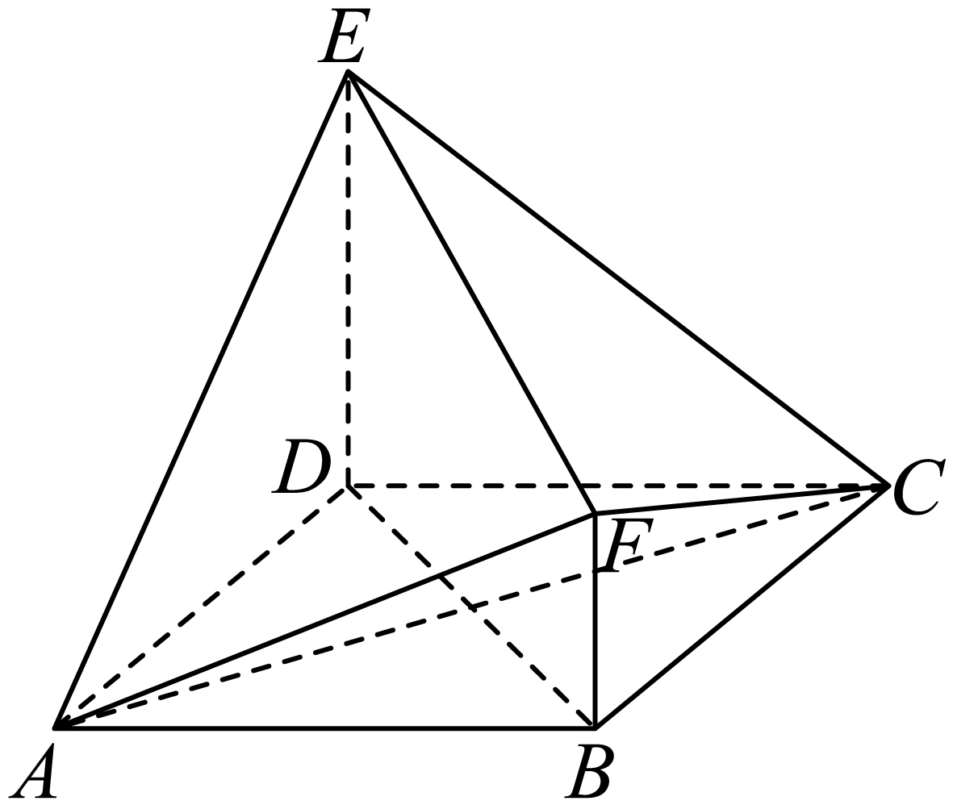

(1)求证：平面平面；

(2)当时，求三棱锥的体积．

【答案】(1)证明见解析

(2)

【分析】（1）根据线面垂直的判定证明平面即可；

（2）先根据线面垂直的判定证明平面，再根据求解即可.

【详解】（1）因为，所以四点共面，

因为四边形为菱形，所以，

因为平面，

所以平面，

因为平面，

所以平面平面；

（2）因为平面，平面，所以，

又因为，平面，故平面，

又因为互相平分，所以点到平面的距离等于点到平面的距离，

所以，

又因为，

所以三棱锥的体积为.

18．在平面四边形*ACBD*(图①)中，△*ABC*与△*ABD*均为直角三角形且有公共斜边*AB*，设*AB*＝2，∠*BAD*＝30°，∠*BAC*＝45°，将△*ABC*沿*AB*折起，构成如图②所示的三棱锥*C*′*ABD*.当*C*′*D*＝时，求证：平面*C*′*AB*⊥平面*DAB*.

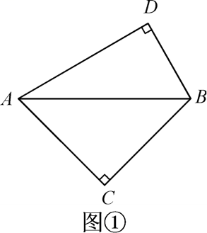　　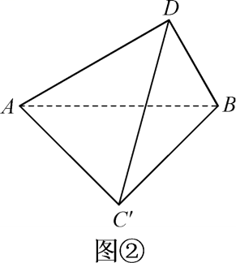

【答案】证明见解析

【详解】

证明：当*C*′*D*＝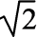时，取*AB*的中点*O*，连接*C*′*O*，*DO*(图略)，

在Rt△*AC*′*B*，Rt△*ADB*中，*AB*＝2，则*C*′*O*＝*DO*＝1.

因为*C*′*D*＝，所以*C*′*O2*＋*DO2*＝*C*′*D2*，即*C*′*O*⊥*OD*.

因为△*CAB*是等腰直角三角形，所以*C*′*O*⊥*AB*.

又*AB*∩*OD*＝*O*，*AB*，*OD*⊂平面*ABD*，

所以*C*′*O*⊥平面*ABD*.

因为*C*′*O*⊂平面*C*′*AB*，所以平面*C*′*AB*⊥平面*DAB*.

【考查意图】

折叠问题中面面垂直的证明．

19．如图所示，在矩形中，已知，是的中点，沿将折起至的位置，使.求证：平面平面.

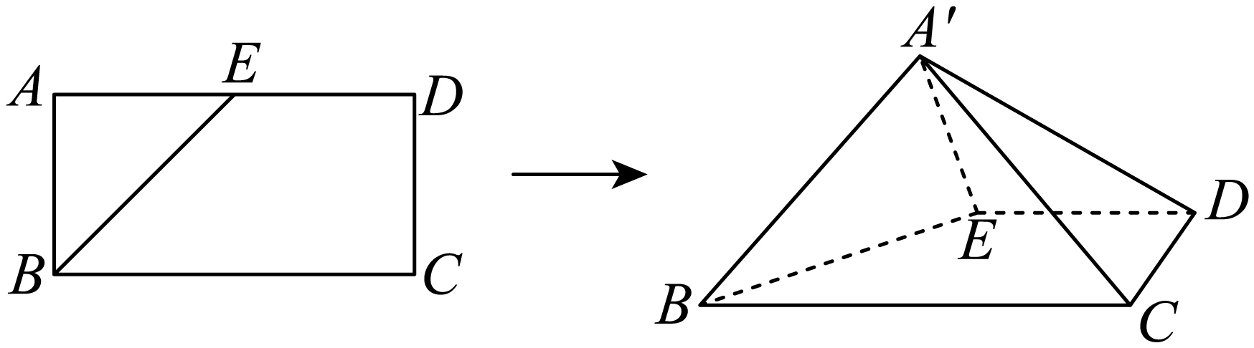

【答案】证明见解析

【分析】

取的中点，的中点，得到，易知，，得到平面，，再结合，得到平面，从而得到平面平面.

【详解】如图所示，取的中点，的中点，连接，

则.

，是的中点，

，即.

.

，.

在四边形中，，

又，平面，

平面，

平面，.

且，

∴直线必与直线相交，且平面.

又，，

平面.

又平面，

∴平面平面.

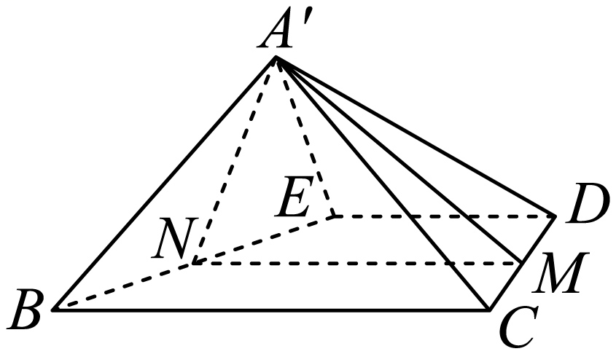

20．如图几何体中，底面是边长为2的正三角形，平面，若，，，．

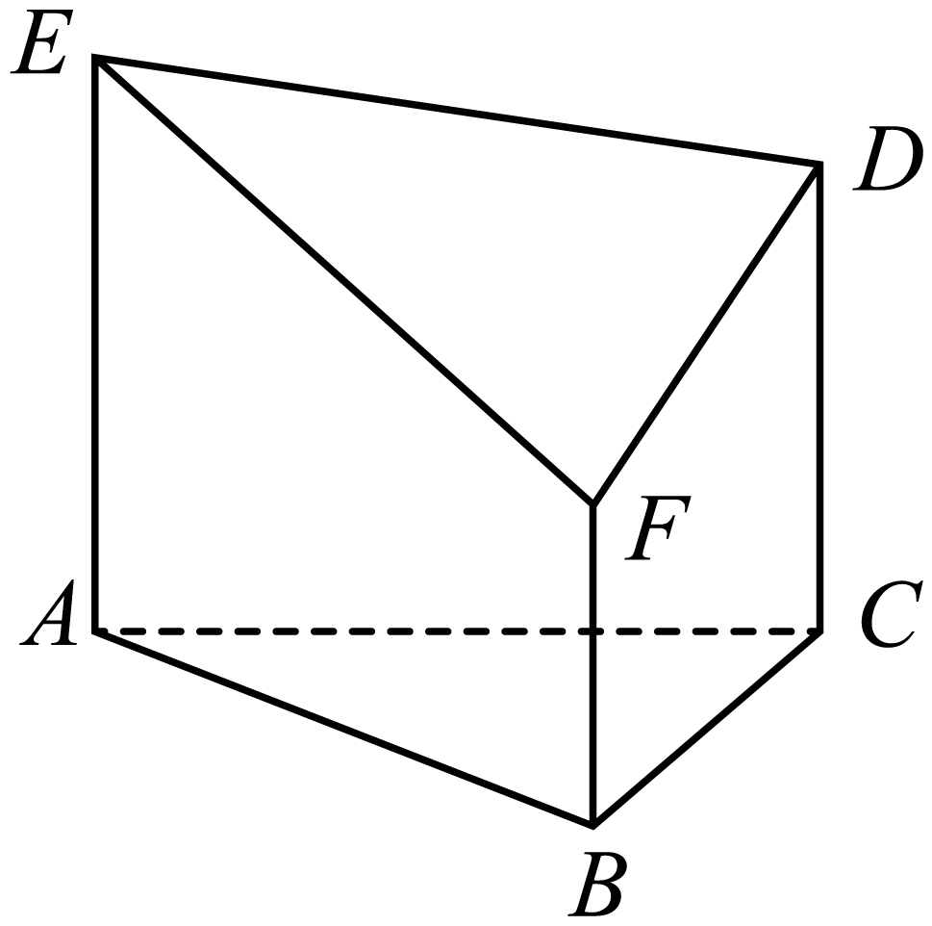

(1)求证：平面平面；

(2)求该几何体的体积．

【答案】(1)证明见解析

(2)

【分析】

（1）设分别为，边的中点，证得四边形为平行四边形，得到，再由和，证得平面，进而得到平面，即可证得平面平面；

（2）过点作平行于底面的平面，分别求得三棱柱和四棱锥的体积，进而求得该几何体的体积.

【详解】（1）

证明：设分别为，边的中点，连接，

因为平面，且，，，，

所以，且，

即四边形为平行四边形，可得，

在底面正三角形中，为边的中点，则，

又因为平面，且平面，所以，

由于，且平面，所以平面，

因为，且平面，则平面，

又平面，则平面平面．

（2）

解：过点作平行于底面的平面，

由 是边长为2的正三角形，且平面，

可得点到平面的距离为，

因为，所以平面，平面，

又由，

可得三棱柱的体积为，

又因为梯形的面积为，

可得四棱锥的体积为，

所以该几何体的体积为.

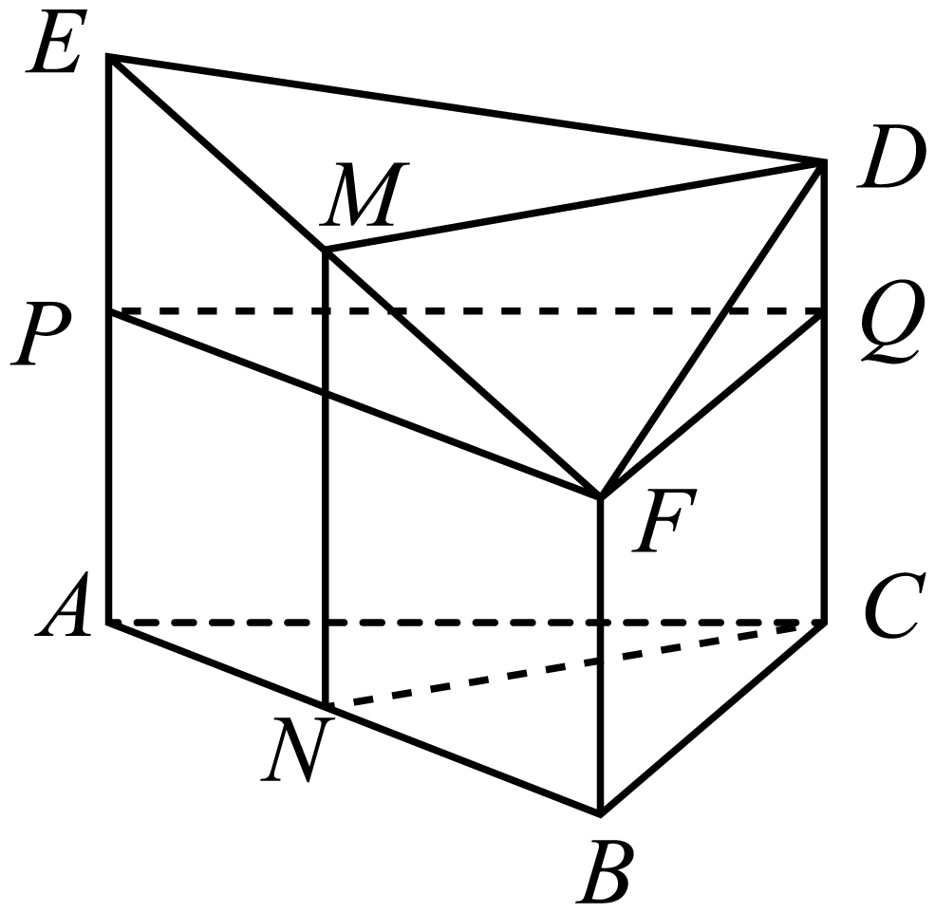

21．如图，在多面体*ABCDE*中，*A*，*B*，*E*，*D*四点共面，，，，，，*F*为*BC*的中点．

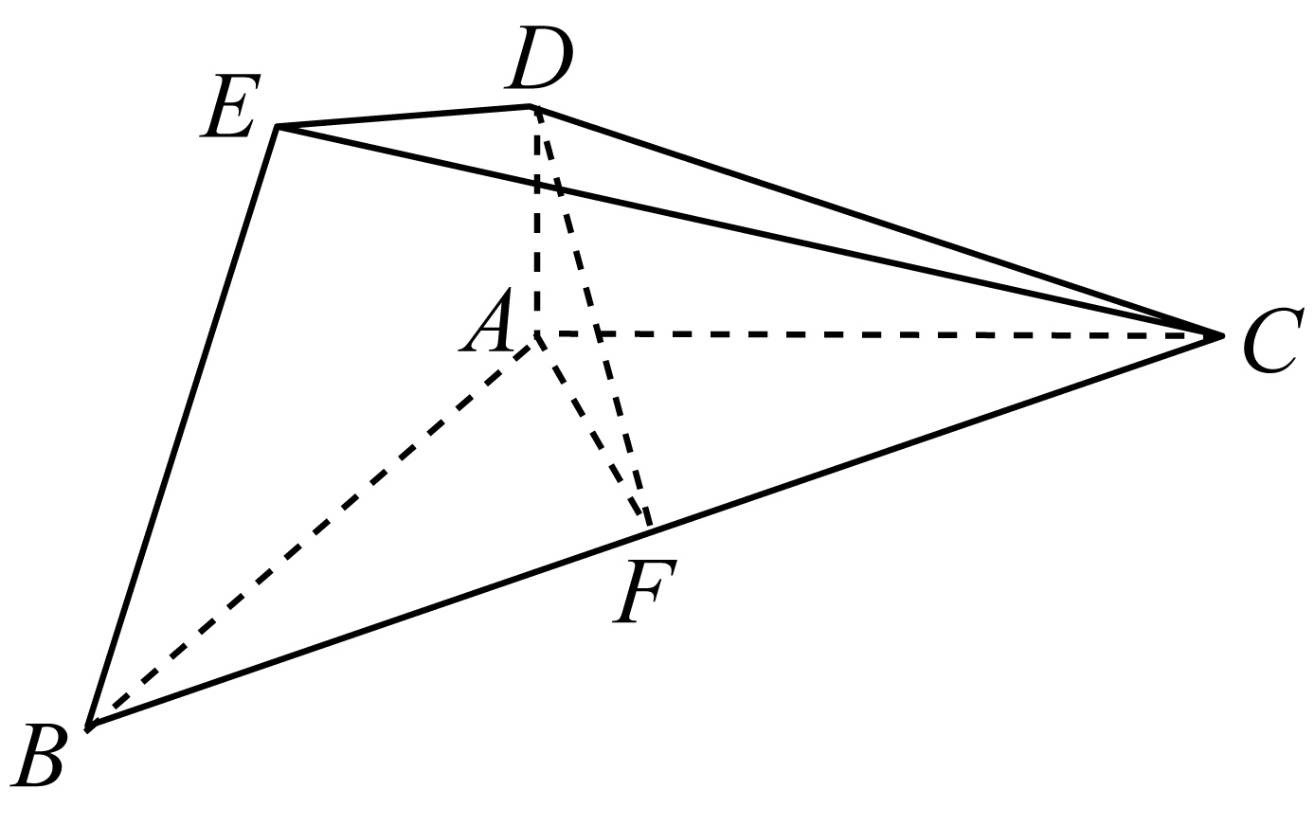

(1)求证：平面*ADF*平面*BCE*；

(2)求点*E*到平面*ABC*的距离．

【答案】(1)证明见解析.

(2).

【分析】

（1）利用线面垂直与面面垂直的判定与性质定理即可得证；

（2）在四边形内，由、，可得互补，则由余弦定理解得，进而求出点*E*到平面*ABC*的距离．

【详解】（1），，

，

又，*F*为*BC*的中点，

，

又，，

，

又，

.

（2），，

，

连接，则，解得，

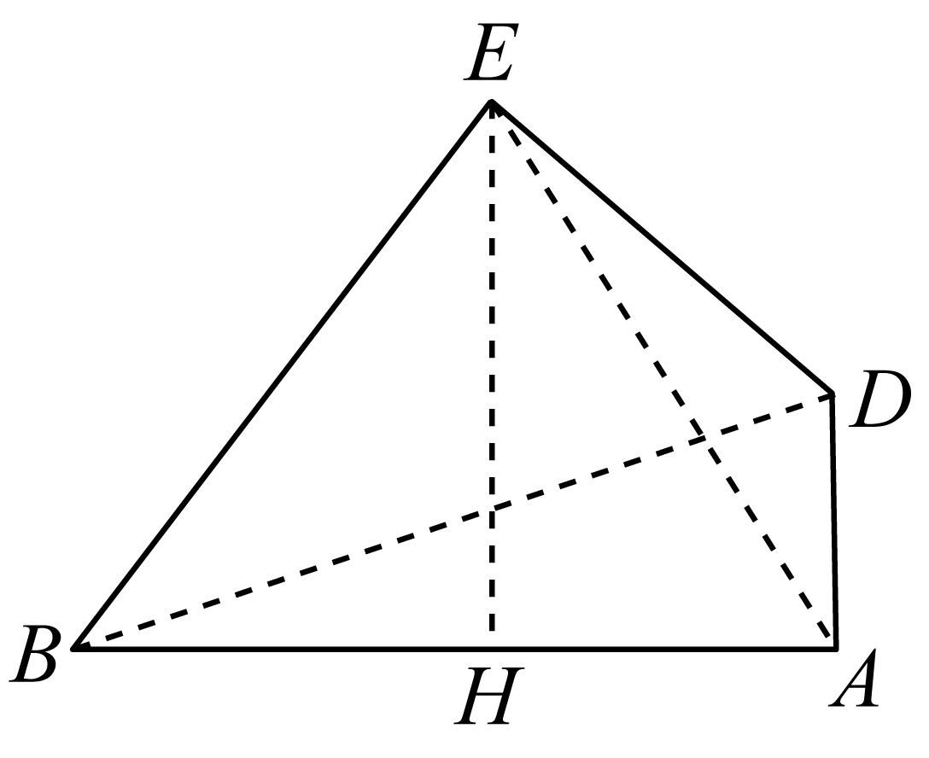

如图，在平面内，过作，连接，

则，

，

在四边形中，易知互补，

则，

即，

解得，

，

，

即点*E*到平面*ABC*的距离为.

22．如图，在平行四边形中，，，以*AC*为折痕将折起，使点*M*到达点*D*的位置，且．

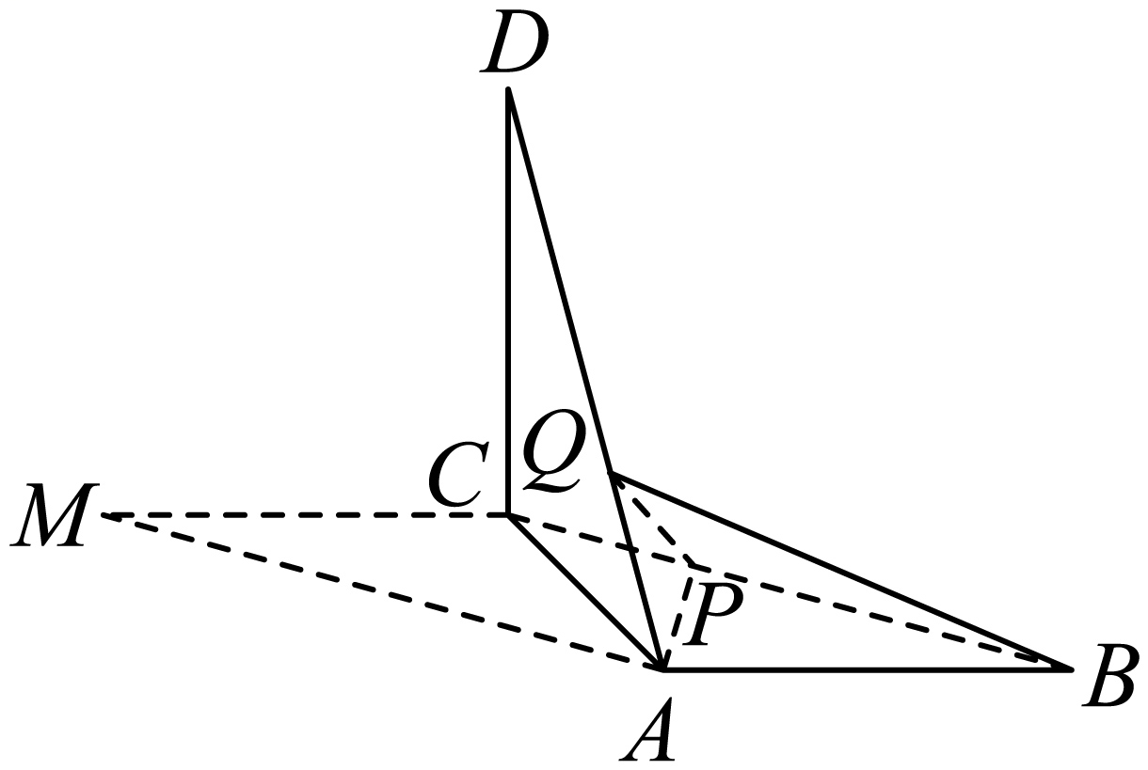

(1)证明：平面平面*ABC*；

(2)*Q*为线段*AD*上一点，*P*为线段*BC*上一点，且，求三棱锥．

【答案】(1)证明见解析；

(2)1.

【分析】（1）证明，结合，证明平面，再证明平面平面.

（2）由（1）及已知条件可得平面，再求出三棱锥的体积.

【详解】（1）在中，由，得，即，

又，且平面，则平面，而平面，

所以平面平面.

（2）依题意，，，又，则，

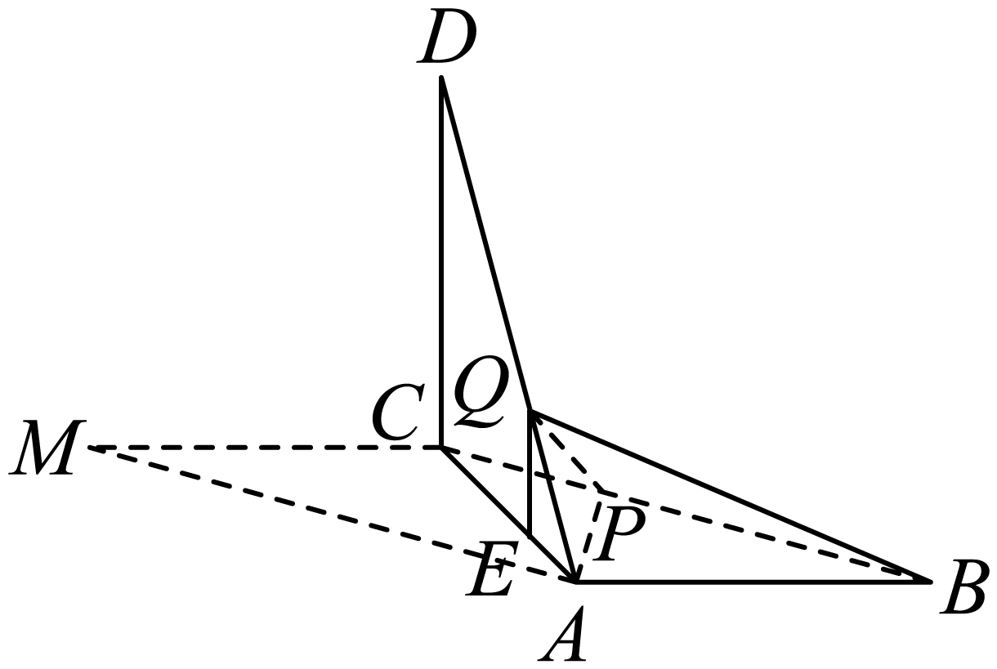

在平面内过点作于*E*，则，，

由（1）知，平面平面，而平面平面，，

平面，则平面，于是平面，显然，

所以三棱锥的体积为.

23．如图，在平面四边形中，为的中点，，且.将此平面四边形沿折成直二面角，连接.证明：平面平面.

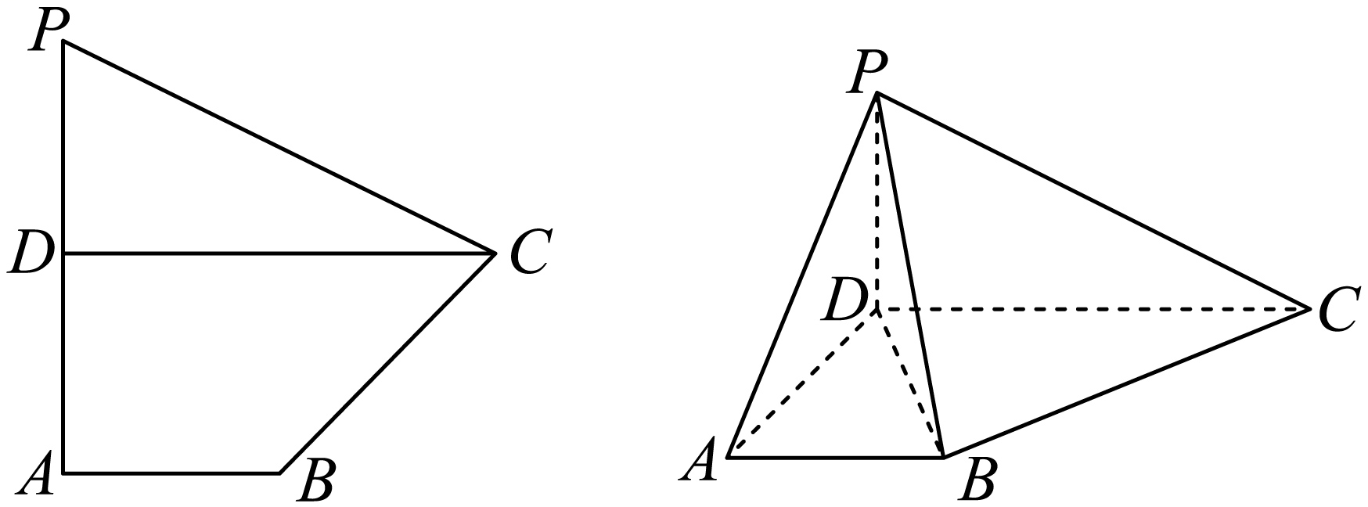

【答案】证明见解析

【分析】首先由面面垂直性质得平面，进一步有，由几何关系得，由此结合线面垂直、面面垂直的判定定理即可得证.

【详解】为直二面角的平面角，平面平面，

又平面平面，且平面，

平面，又平面，，

又在平面四边形中，

由题意可知，，，

又，平面平面，平面，

又平面，平面平面.

24．如图在四棱锥中，底面是正方形，侧面底面，且，设分别为的中点．

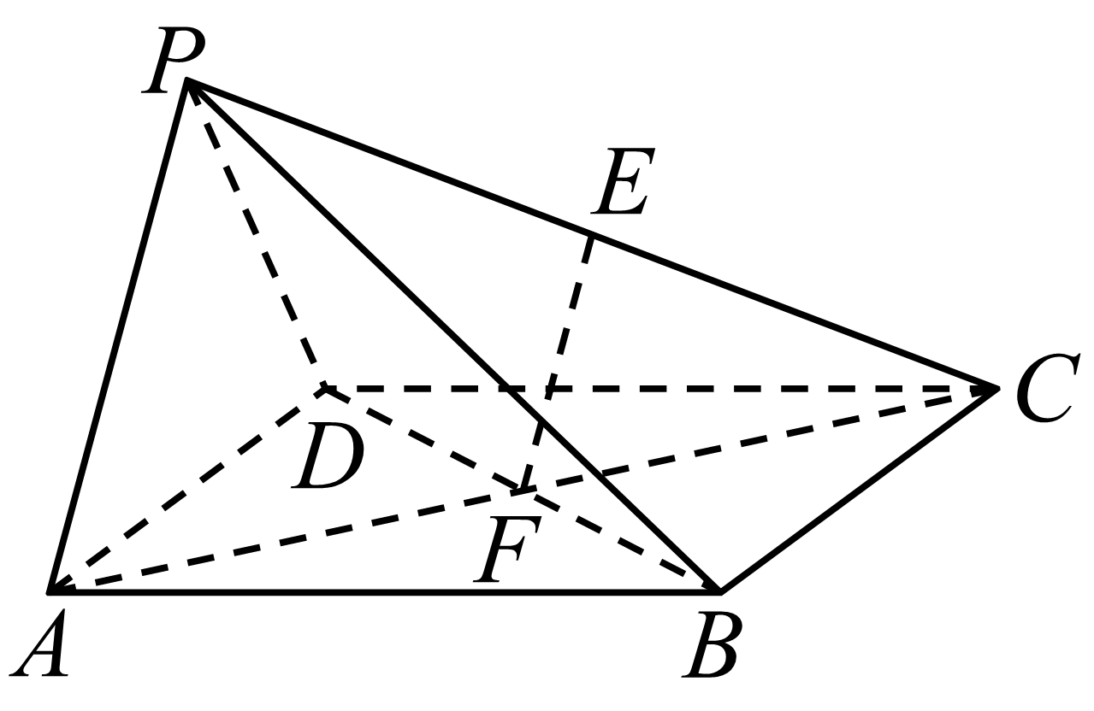

(1)求证：平面平面；

(2)求直线与平面所成角的大小．

【答案】(1)证明见解析

(2)

【分析】

（1）通过证明面可得平面平面；

（2）通过以及侧面底面可得就是直线与平面所成角，求其大小即可.

【详解】（1）因为面面，且面面，，面，

所以面，又面，

所以，

又，又，

所以，

所以为等腰直角三角形，且，

又，且面，

所以面，又面，

所以平面平面；

（2）因为分别为的中点，所以，

所以直线与平面所成角的大小等于直线与平面所成角的大小，

因为侧面底面，

所以就是直线与平面所成角，

又为等腰直角三角形，且，

所以，

即直线与平面所成角的大小为.

25．如图，在三棱锥中，，为的中点．点在棱上

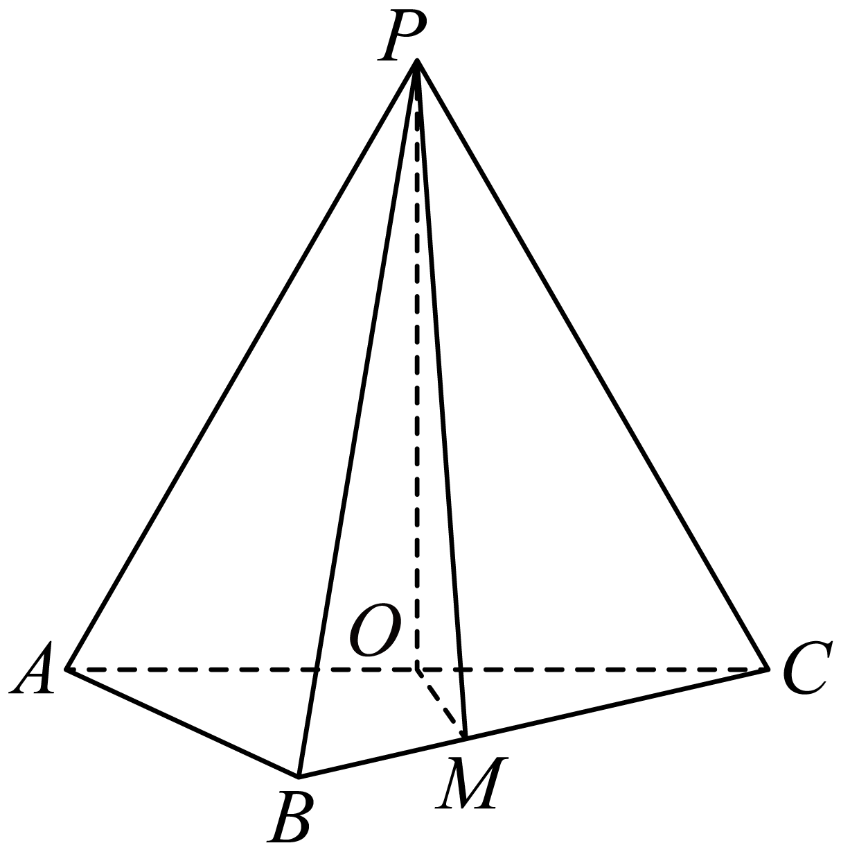

(1)证明：平面平面；

(2)若，求点到平面的距离．

【答案】(1)证明见解析

(2)．

【分析】

（1）连接，通过证明、得到平面，从而得证；

（2）利用等体积法计算可得.

【详解】（1）

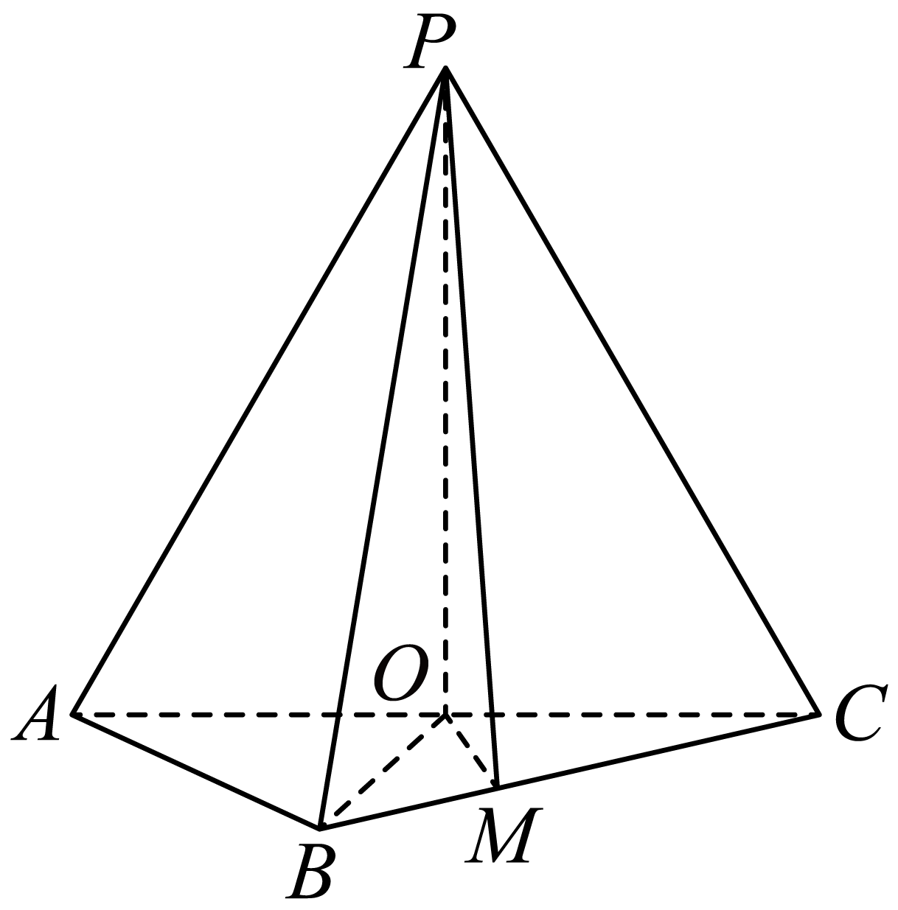

连接，，

，即是等腰直角三角形，

又为的中点，，

又，

，

则，，

，平面，

平面，平面，平面平面；

（2）

由（1）得平面，，

在中，，

，

所以，

又，

设点到平面的距离为．

由，可得，

解得，

点到平面的距离为．

26．在三棱柱中，平面平面*ABC*，，，*D*为*AC*的中点．求证：平面平面.

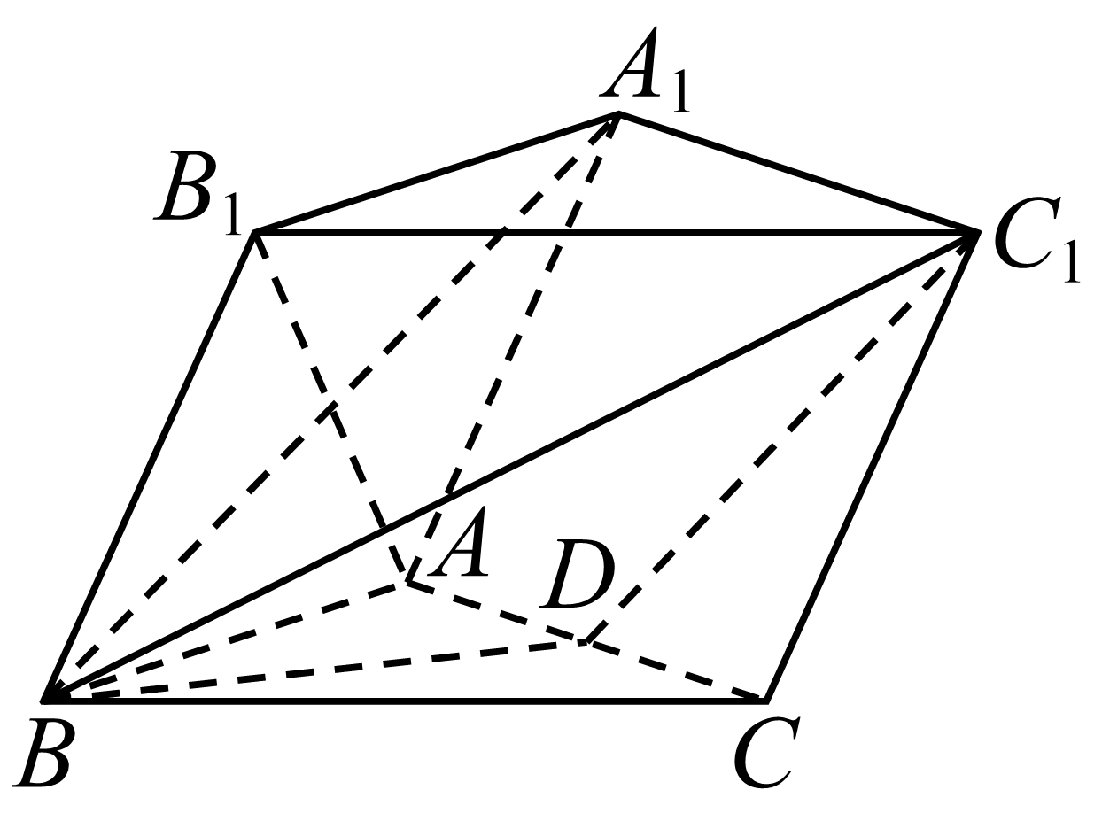

【答案】证明见解析

【分析】

依题意可取的中点，连接，利用棱长可证明，再由面面垂直性质可得平面，根据面面垂直判定定理可得出证明.

【详解】取的中点，连接，如下图所示：

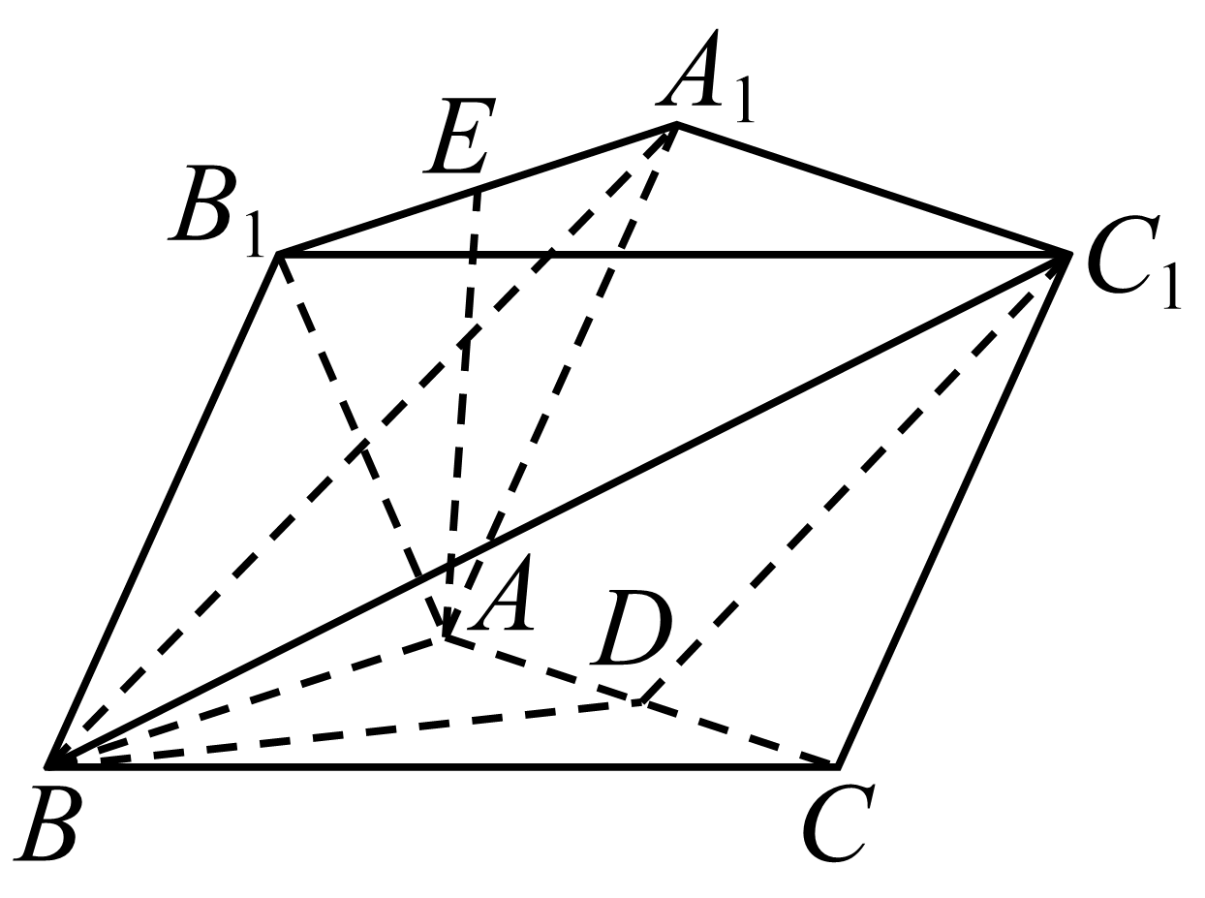

由题意可知为等边三角形，则，且，可得，

因为平面平面*ABC*，平面平面，平面，

所以平面*ABC*，由平面*ABC*，可得，

又因为，，平面，

可得平面，且平面，

所以平面平面.

**【题型4面面垂直性质定理的应用】**

27．如图，在矩形中，，，，分别在线段，上，，将沿折起，使到达的位置，且平面平面，则四面体的外接球的表面积为（    ）

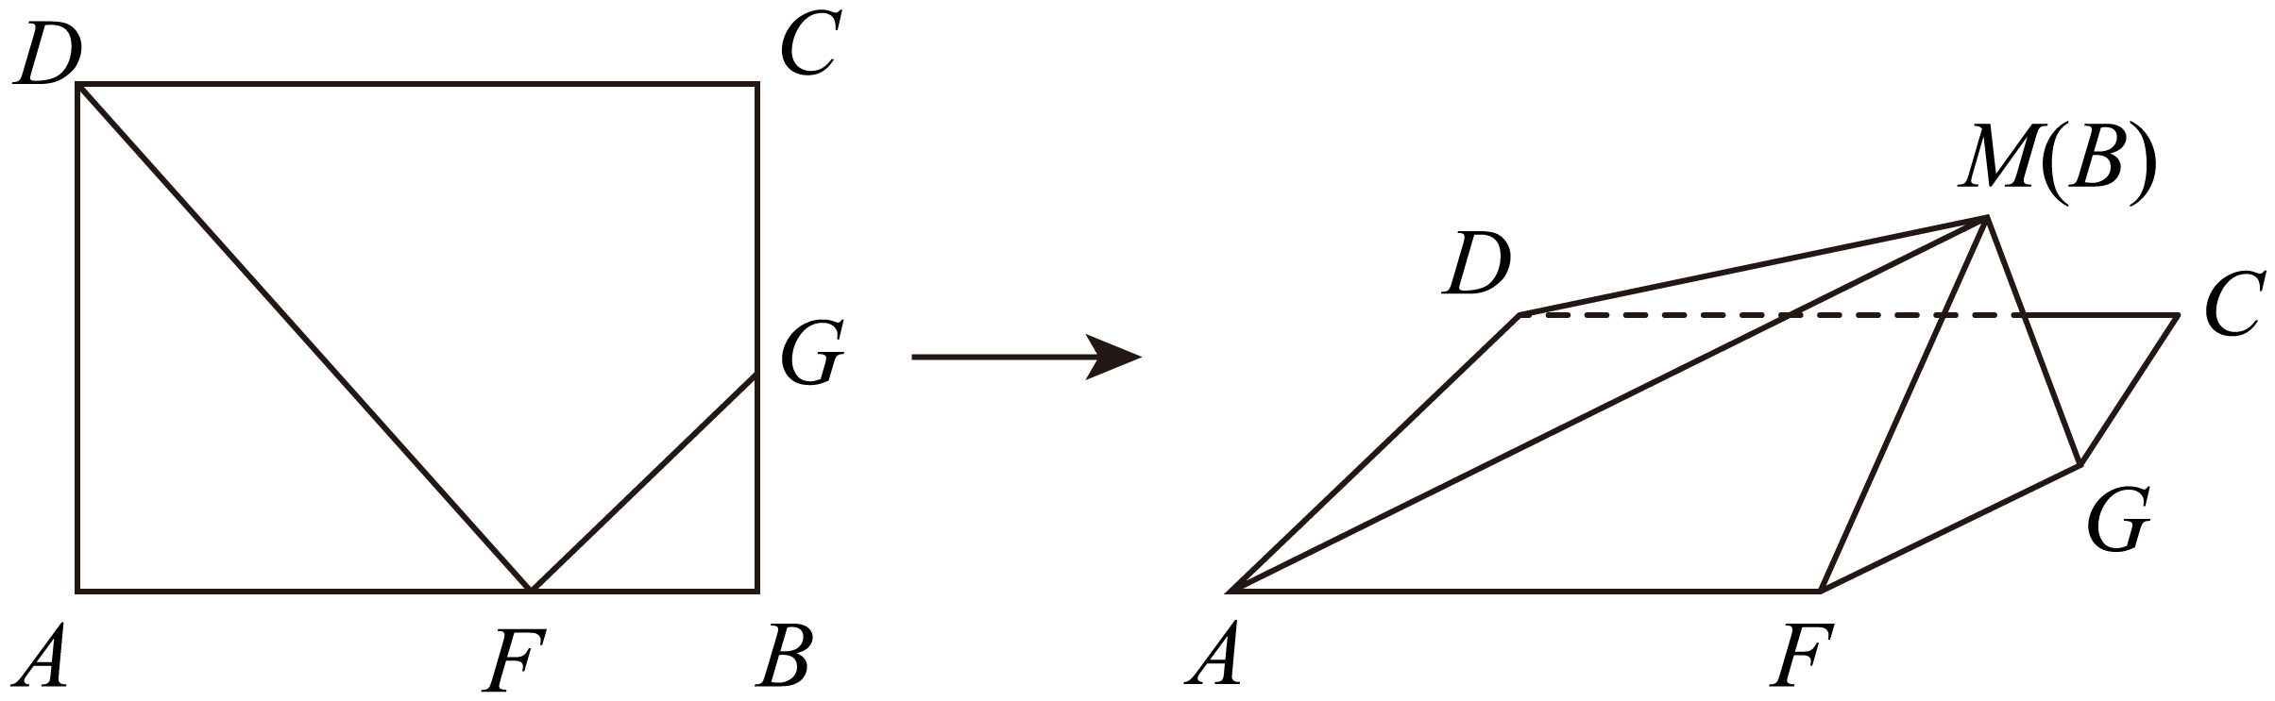

A． B． C． D．

【答案】A

【分析】设的中点为，先证明，四面体的外接球球心在的中点处垂直平面方向上，由求得，从而求得球的表面积.

【详解】设的中点为，连接，由题可知为等腰直角三角形，

，又平面平面，平面平面，

平面，所以平面，

根据题意，，所以的外心为的中点，

设四面体的外接球的球心为，则平面，

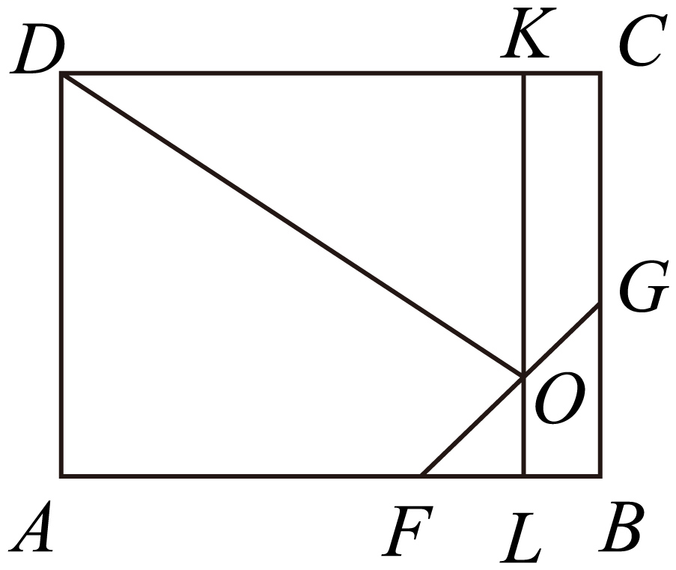

作分别交于，

，

又，，

则，所以，

所以，，

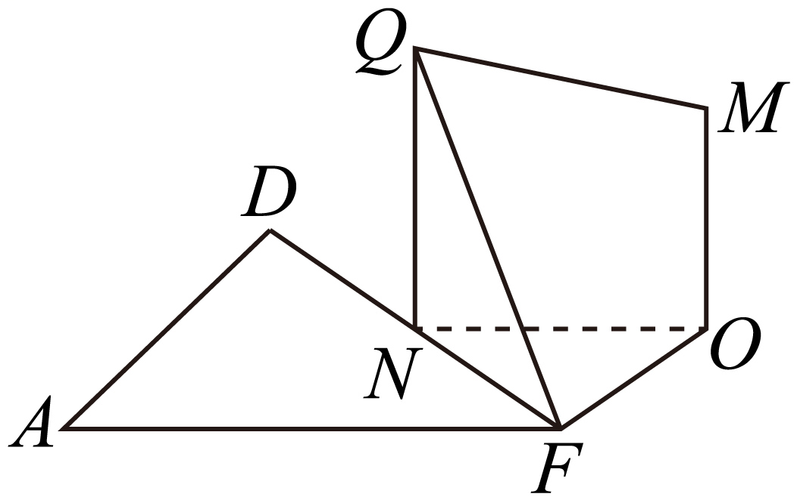

由，得，

即，解得，

，所以四面体外接球的表面积为.

故选：A.

28．如图，在三棱锥 中，，平面 平面 ，则三棱锥 外接球的表面积为（    ）

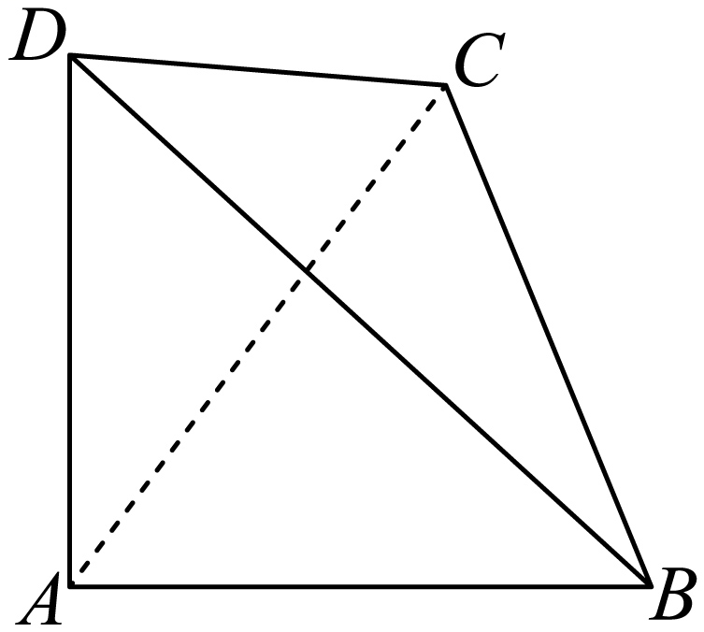

A． B． C． D．

【答案】B

【分析】先确定底面的外接圆圆心，结合图形的特征，利用勾股定理及外接球的表面积公式计算即可.

【详解】如图所示，取中点*E*，连接，在上取*F*点满足，

由题意易知为正三角形，则*F*点为的外接圆圆心，且,

因为平面 平面 ，平面 平面 ，

所以底面，底面，过*F*作，

故三棱锥 外接球的球心*O*在直线上，作交于*G*点，

设，球半径为*R*，

根据，

易知，四边形为矩形，

由勾股定理可知：，

即，

故其外接球表面积为.

故选：B

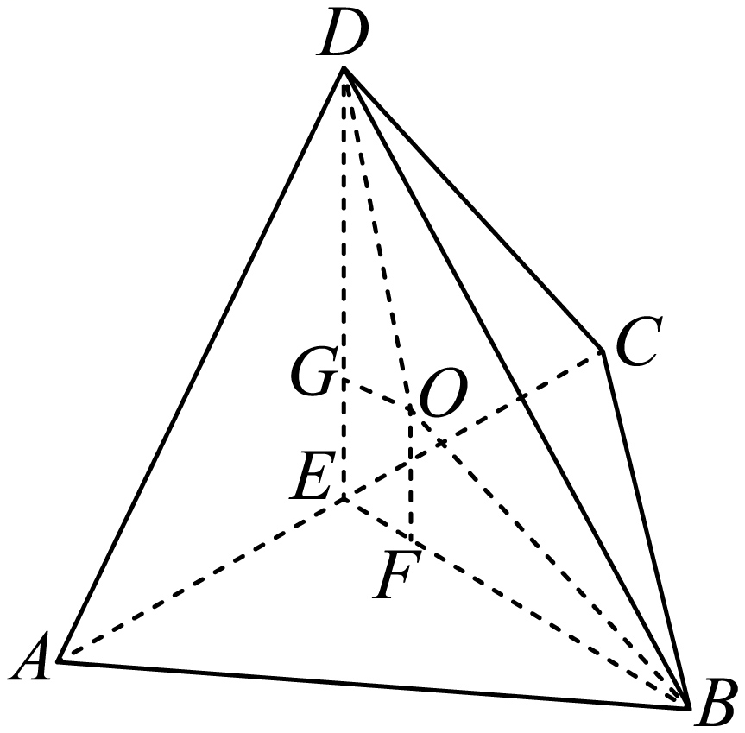

29．将一副三角板排接成平而四边形*ABCD*（如图），，将其沿*BD*折起，使得而*ABD*⊥面*BCD*．若三棱锥*A*-*BCD*的顶点都在球*O*的球面上，则球*O*的表面积为（    ）

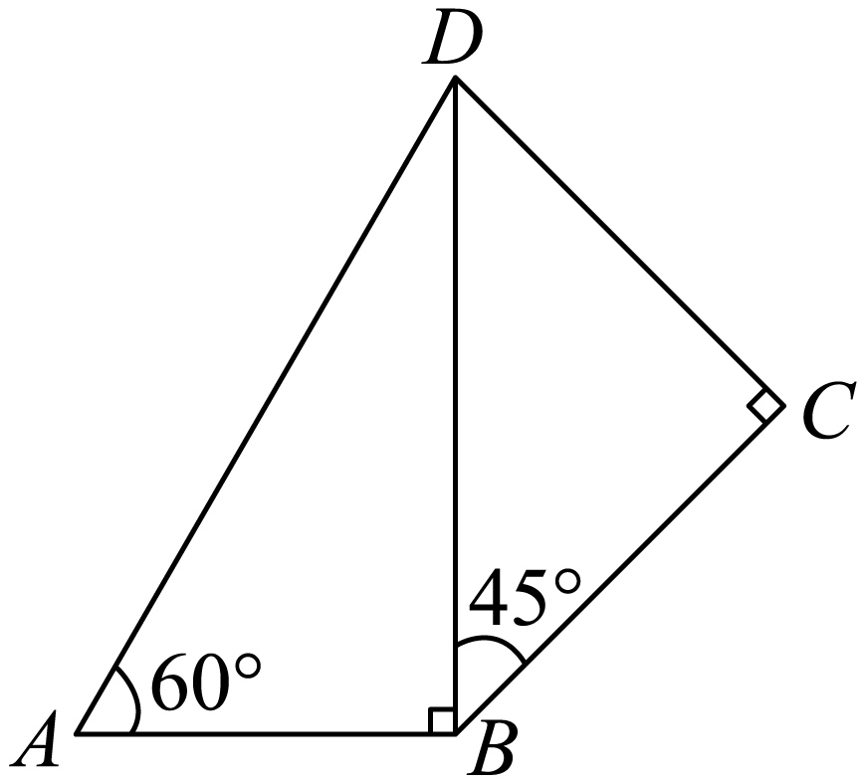

A． B． C． D．

【答案】C

【分析】

利用面面垂直的性质和线面垂直的判定找到球心的位置即为的中点，再利用球的表面积公式即可.

【详解】由题意得，，因为面面*BCD*，

面面*BCD*，且，面，则面，

因为面，所以，又因为，面，且，

所以平面，因为平面，所以，

取中点为，则，则球心即为中点，

而，则球的半径为，

则球*O*的表面积为，

故选：C.

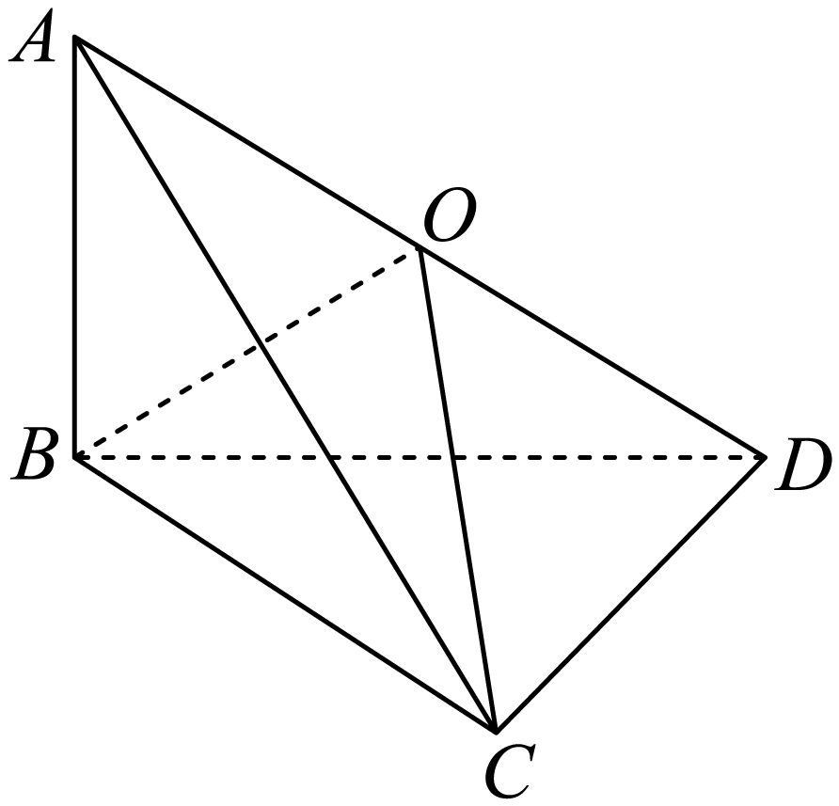

30．已知*A*，*B*，*C*，*D*为空间四点，在△*ABC*中，*AB*＝2，*AC*＝*BC*＝，等边三角形*ADB*以*AB*为轴运动，则当平面*ADB*⊥平面*ABC*时，*CD*＝ ．

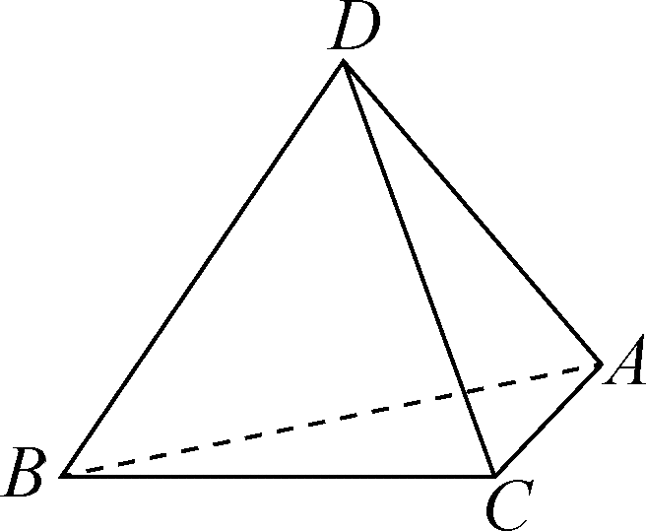

【答案】2

【详解】

取*AB*的中点*E*，连接*DE*，*CE*（图略）.由题意知*DE*⊥*AB*，当平面*ADB*⊥平面*ABC*时，平面*ADB*∩平面*ABC*＝*AB*，*DE*⊂平面*ADB*，则*DE*⊥平面*ABC*.因为*CE*⊂平面*ABC*，所以*DE*⊥*CE*.由已知可得*DE*＝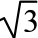，*CE*＝1，所以在Rt△*DEC*中，*CD*＝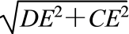＝2.

31．如图，在面内有线段和，且面，，则之间的距离为 ．

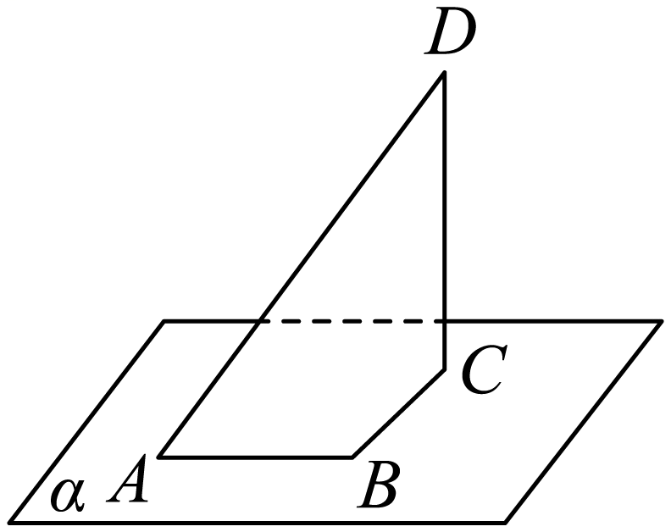

【答案】

【分析】连接，求得，再由面，得到，在直角中，利用勾股定理，即可求解.

【详解】如图所示，连接，

因为，且和，可得，

又因为面，且面，所以，

在直角中，由，，所以，

即和之间的距离为.

故答案为：.

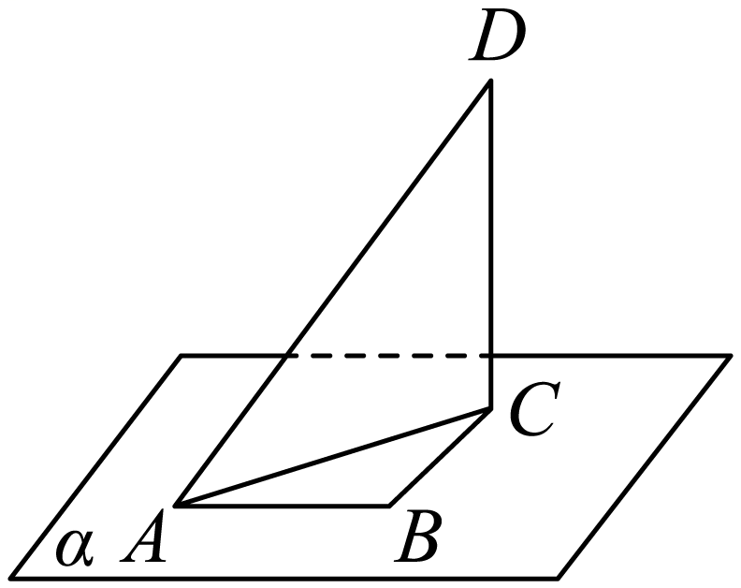

32．如图，在三棱台中，平面平面.

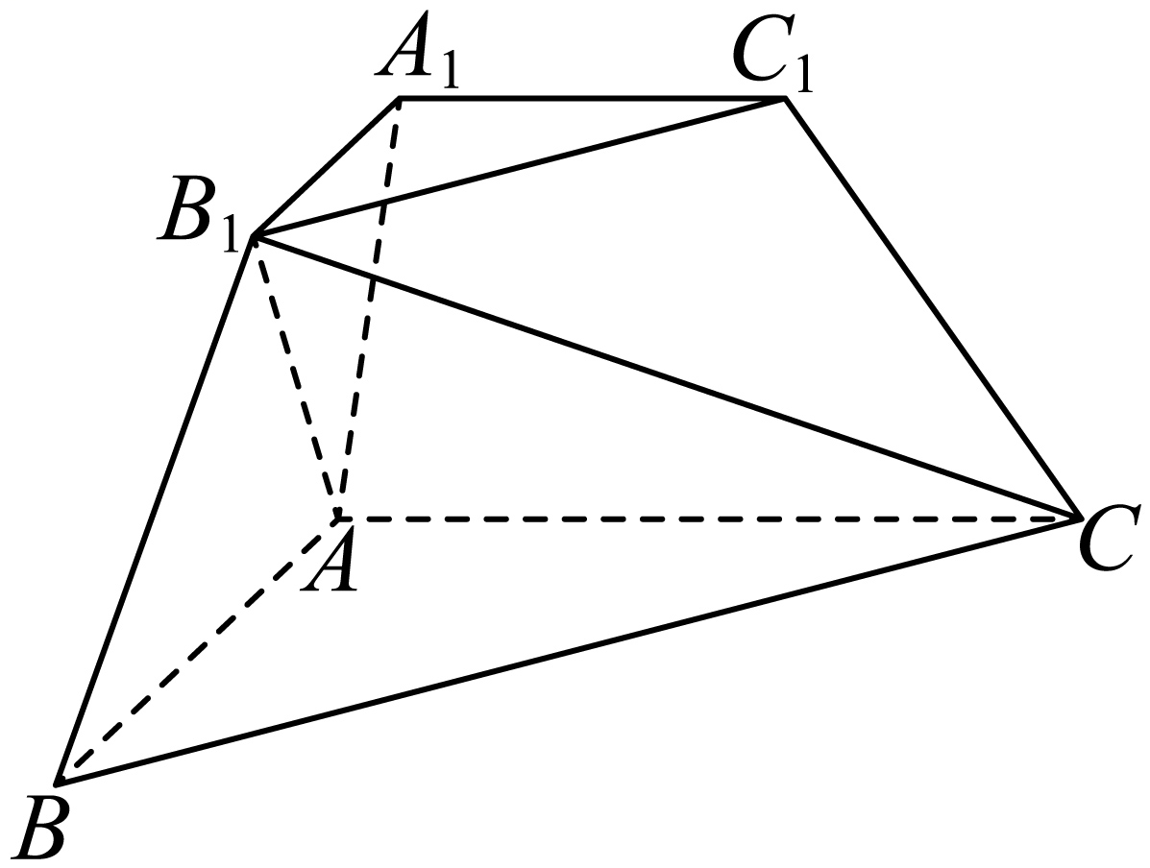

(1)证明：平面；

(2)若直线与距离为3，求平面与平面夹角的余弦值.

【答案】(1)证明见解析

(2)

【分析】

（1）根据面面垂直的性质可得线面垂直，进而可得线线垂直，进而可求，

（2）根据线面垂直的性质，结合平面夹角的几何法，即可求解即为平面与平面所成角或其补角，根据三角形的边角关系求解长度即可求解.

【详解】（1）由于平面平面且交线为,

又平面，所以平面

平面故，

又平面,故平面

（2）由（1）知平面平面故，

又平面,平面,所以即为平面与平面所成角或其补角，

过作于,

由于直线与距离为3，故，

由于，故,

在直角三角形中，,故，

故在直角三角形中，，

（1）知平面，平面故，

所以中，

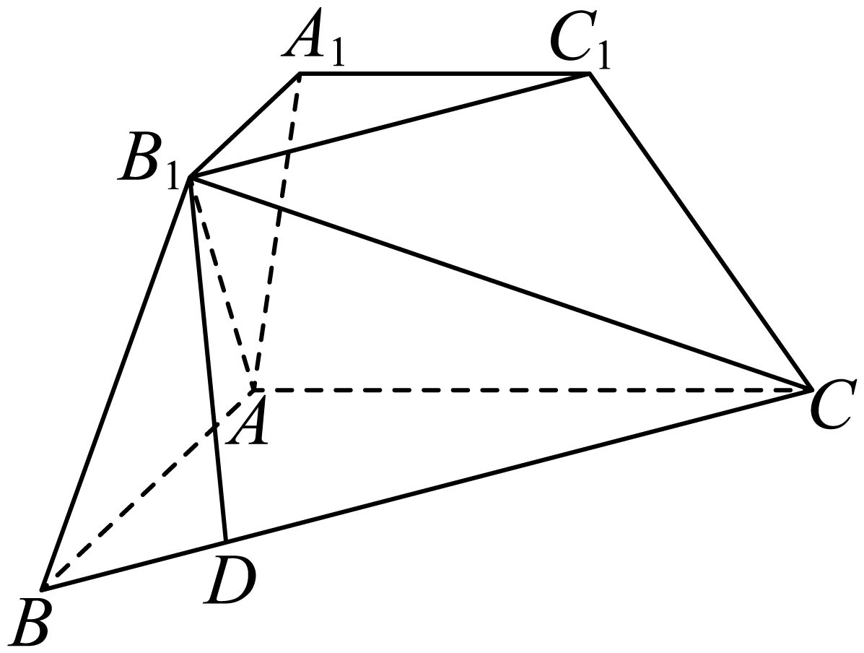

33．已知三棱台中，平面平面，，若

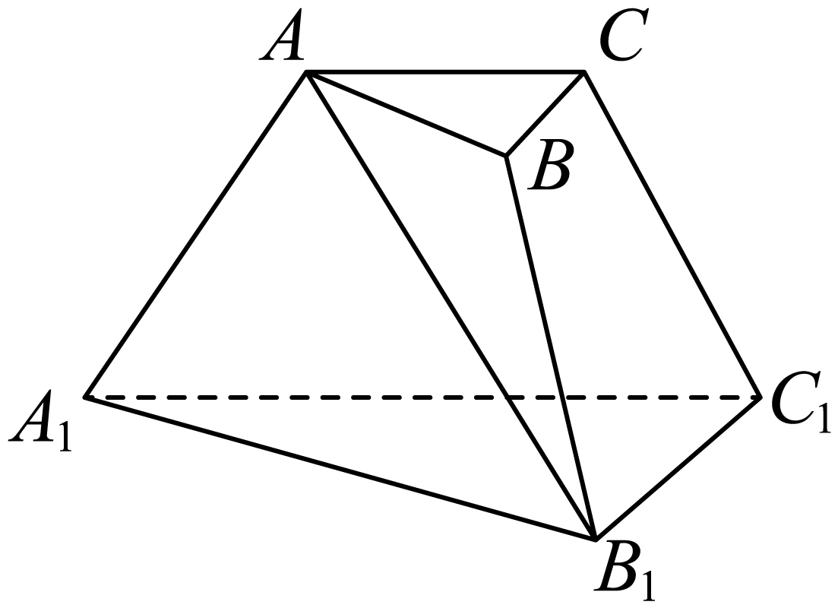

(1)求证：；

(2)求与平面所成角的正弦值.

【答案】(1)证明见解析

(2)

【分析】（1）过点作于点，可得平面，从而可证明平面,使得问题得证.；

（2）作出线面角，再利用余弦定理即可求出线面角的正弦值.

【详解】（1）如图1，过点作于点，

因为平面平面，平面平面，平面，

所以平面，又因为平面，所以，

因为，，且平面，

所以平面，因为平面，

所以.

（2）如图2延长，过点作于点，连接，

由（1）可知平面，因为平面，

所以，又，且，平面，

所以平面，则为与平面所成角，

在中，，所以，

因为四边形为梯形，所以，所以，

在中，，

又平面，平面，所以，

则，

所以.

即与平面所成角的正弦值为.

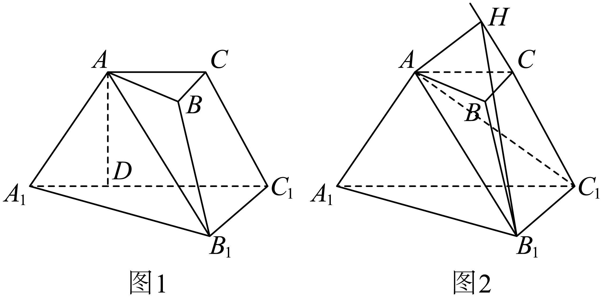

34．如图，在三棱锥中，平面，平面平面，，．

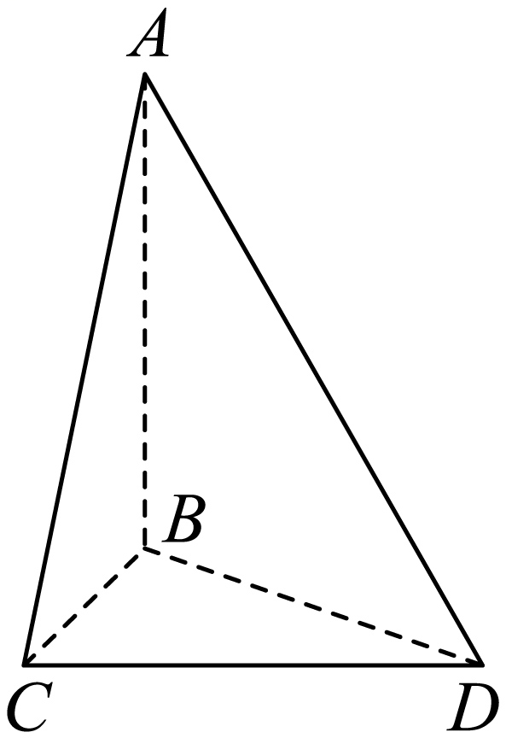

(1)证明：；

(2)求二面角的正切值．

【答案】(1)证明见解析

(2)

【分析】

（1）利用线面垂直及面面垂直的性质证明即可；

（2）利用几何法，取中点，并连接、，结合条件证线线垂直，利用二面角定义解三角形即可，

【详解】（1）

依题意，面，且面，

所以，，

因为面面，面面，面，且，

所以面，

因为面，

所以.

（2）取中点，并连接、.

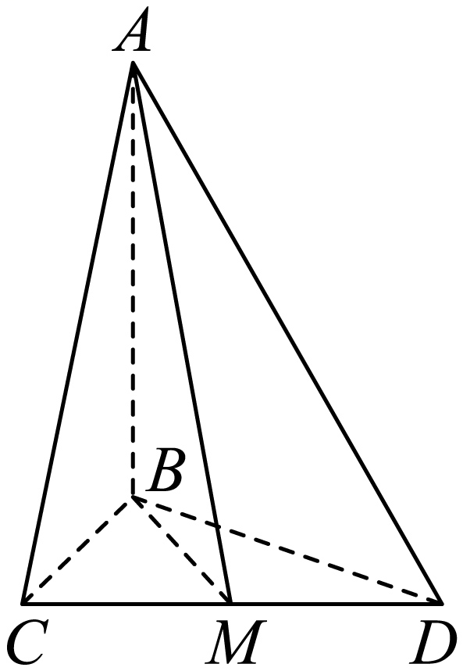

因为，所以，

由勾股定理可知.

因为，所以；

则根据二面角定义可知是二面角的一个平面角，

且由图可知为锐角.

由（1），，面，

所以面，

又因为面，

所以，

设，可得，则，

即二面角的正切值为.

35．如图，在棱长均为6的三棱柱中，*D*、分别是*BC*和的中点．

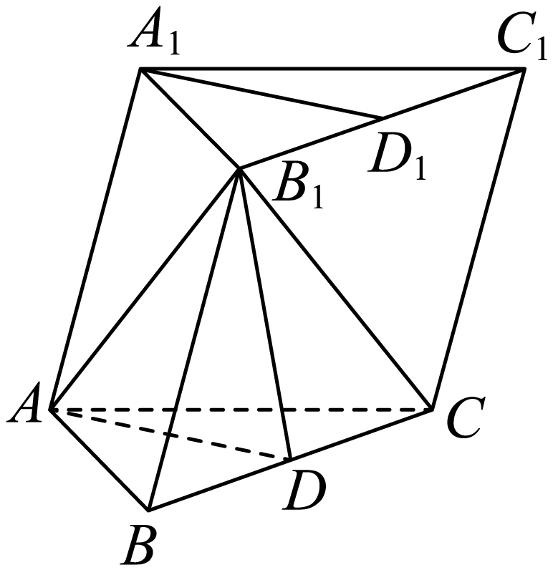

(1)求证：平面；

(2)若平面平面，，求三棱锥的体积．

【答案】(1)证明见解析

(2)27

【分析】

（1）连结，根据线面平行的判断定理，转化为证明，即可证明线面平行；

（2）利用等体积转化，再利用面面垂直的性质定理，转化为证明平面，进而即得.

【详解】（1）证明：连接，

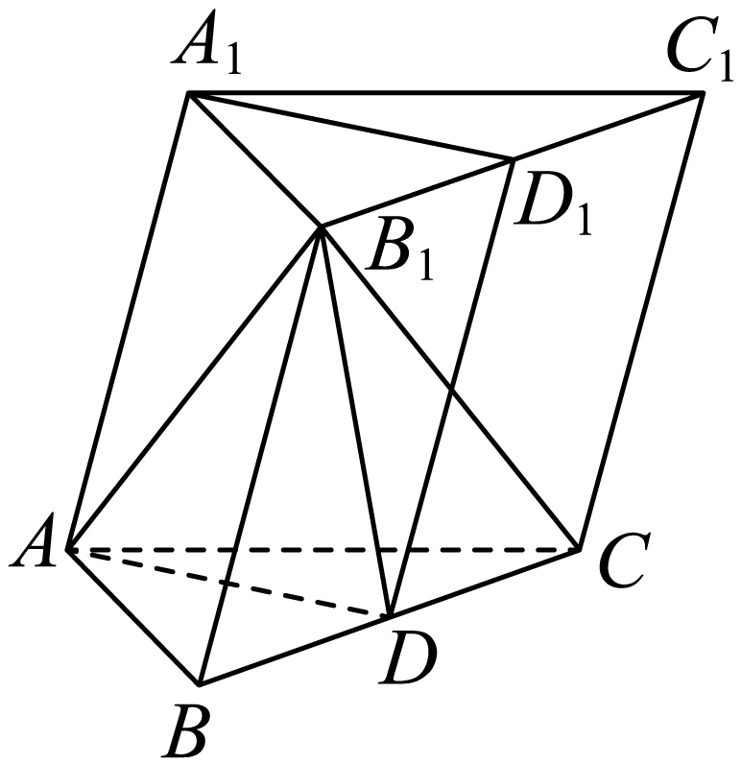

在三棱柱中，

*D*、分别是*BC*和的中点，，且，

又，，，，

四边形为平行四边形，

，

又平面*ABD*，平面，

故平面．

（2）在三棱柱中，棱长均为6，则，

*D*为*BC*的中点，，

平面平面，交线为*BC*，平面*ABC*，

 平面，即*AD*是三棱锥的高，

在中，，得，

在中，，，

为等边三角形．

的面积为，

．

36．在三棱锥中，为的中点.

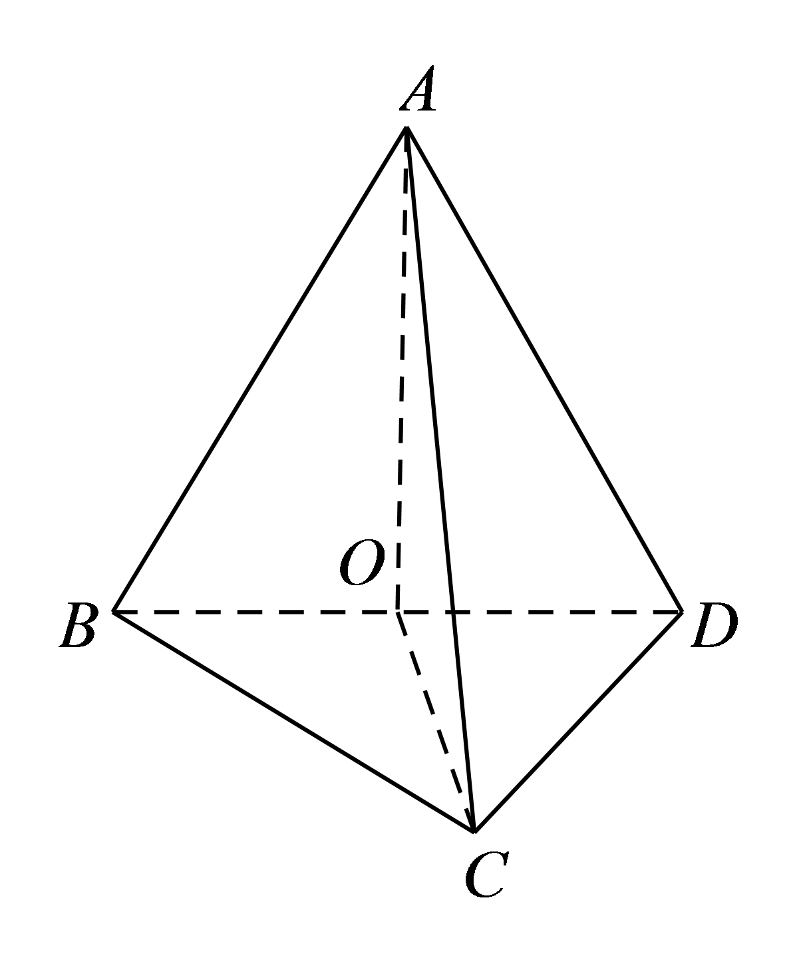

(1)证明：⊥平面.

(2)若，平面平面，求点到平面的距离.

【答案】(1)证明见解析

(2)

【分析】

（1）由三线合一得到线线垂直，进而得到线面垂直；

（2）由面面垂直得到线面垂直，求出，利用等体积法求出点到平面的距离.

【详解】（1）因为，为的中点，

所以，

又因为平面，

所以⊥平面.

（2）因为平面平面，且平面平面，平面，

所以平面，

因为，所以均为等边三角形，

故，故，

所以，

因为平面，平面，

所以，由勾股定理得，

取的中点，连接，

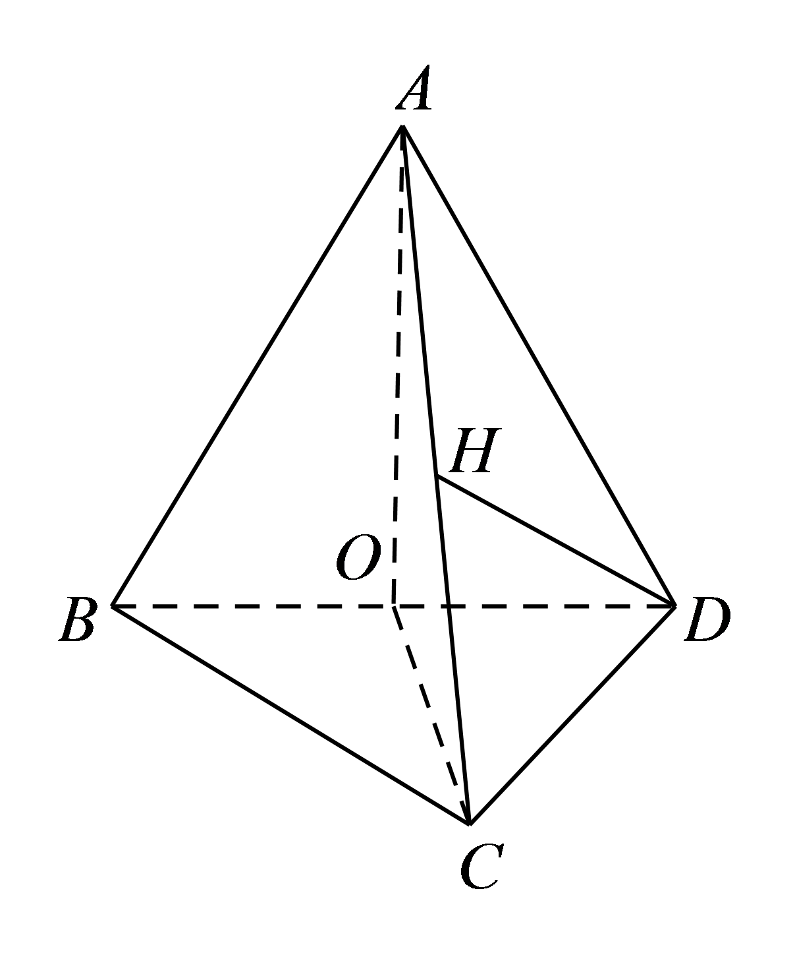

在中，，故⊥，

故，，

设点到平面的距离为，所以，解得.

**【题型 5空间垂直的转化】**

37．如图，在四面体*SABC*中，已知*SA*，*SB*，*SC*两两垂直，∠*SBA*＝45°，∠*SBC*＝60°，求：

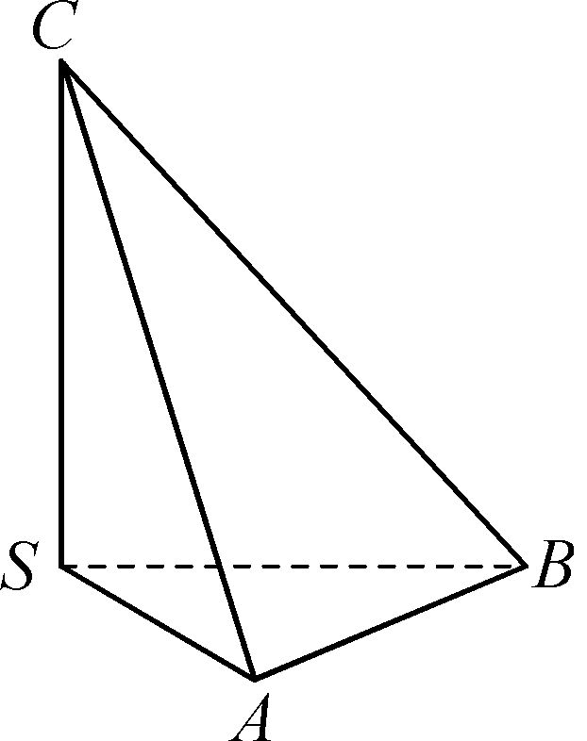

(1)*BC*与平面*SAB*所成的角；

(2)*SC*与平面*ABC*所成角的正弦值．

【答案】(1)

(2)

【详解】（1）(定义法)∵ *SC*⊥*SB*，*SC*⊥*SA*，*SB*∩*SA*＝*S*，*SB*，*SA*⊂平面*SAB*，∴ *SC*⊥平面*SAB*，故*SB*是斜线*BC*在平面*SAB*上的射影，∴ ∠*SBC*是直线*BC*与平面*SAB*所成的角．∵ ∠*SBC*＝60°，∴ *BC*与平面*SAB*所成的角为60°.

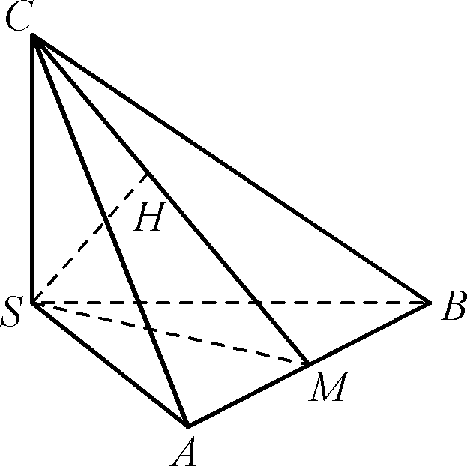

（2）(解法1：定义法)如图，取*AB*的中点*M*，连接*SM*，*CM*，∵ *SA*⊥*SB*，且∠*SBA*＝45°，∴ △*SAB*为等腰直角三角形，*M*为*AB*的中点，则*SM*⊥*AB*.由(1)知*SC*⊥平面*SAB*，*AB*⊂平面*SAB*，∴ *SC*⊥*AB*.又*SM*∩*SC*＝*S*，*SM*，*SC*⊂平面*SMC*，∴ *AB*⊥平面*SCM*.又*AB*⊂平面*ABC*，∴ 平面*ABC*⊥平面*SCM*，且平面*ABC*∩平面*SCM*＝*CM*，过*S*作*SH*⊥*CM*于*H*，则*SH*⊥平面*ABC*，∴ *CH*即为*SC*在平面*ABC*内的射影，∴ ∠*SCH*为*SC*与平面*ABC*所成的角．设*SA*＝*SB*＝*a*.∵ ∠*SBC*＝60°，*SC*⊥*SB*，∴ *SC*＝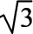*a*，*SM*＝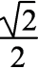*a*，*CM*＝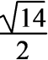*a*，sin ∠*SCH*＝sin ∠*SCM*＝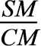＝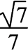，∴ *SC*与平面*ABC*所成的角的正弦值为.

(解法2：等积法) 提示：设*SA*＝*SB*＝*a*，点*S*到平面*ABC*的距离为*d*，由*VCSAB*＝*VSABC*，*C*到平面*SAB*的距离*SC*＝*a*，分别求△*SAB*和△*ABC*的面积，可得*d*＝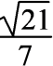*a*，所以*SC*与平面*ABC*所成的角的正弦值为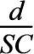＝，即*SC*与平面*ABC*所成的角的正弦值为.

【考查意图】定义法和等积法求斜线和平面所成角．

38．如图，在四面体中，平面平面，，分别为的中点，，.

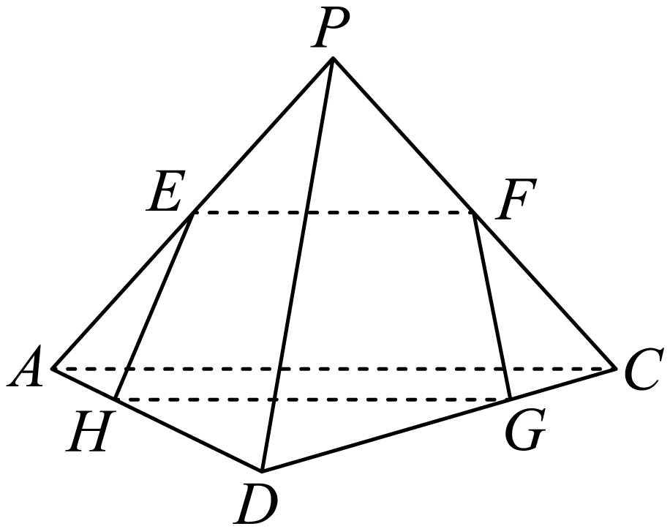

(1)求证：点在平面内；

(2)求直线与平面所成角的正弦值．

【答案】(1)证明见解析

(2)

【分析】（1）由题意证明，即证明四点共面，即可证明结论；

（2）过作，找出直线与平面所成角，解三角形求出相关线段的长，即可求得答案.

【详解】（1）证明：在中，分别是的中点，，

由，可得，

，即四点共面，即点在平面内．

（2）过作，连接,

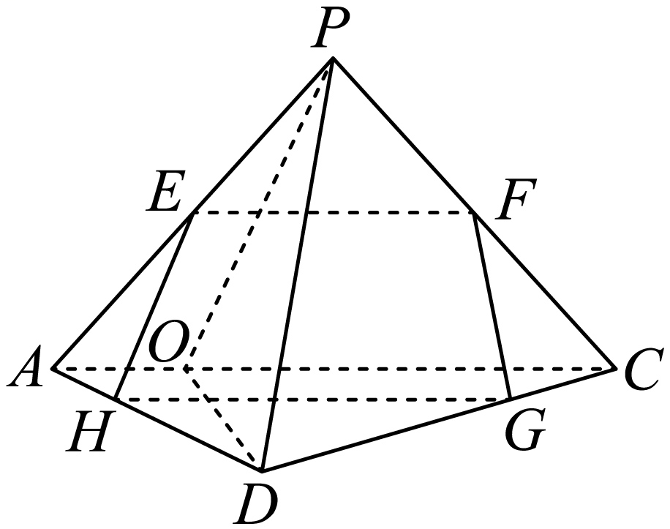

平面平面，且平面平面，平面，

则平面，平面，故，

为直线与平面所成角；

在中，，则，

故，

在中，，

由余弦定理可得，

在中，,

．

即直线与平面所成角的正弦值为．

39．如图，在四棱锥中，底面是边长为的正方形，侧面底面，且，设、分别为、的中点．

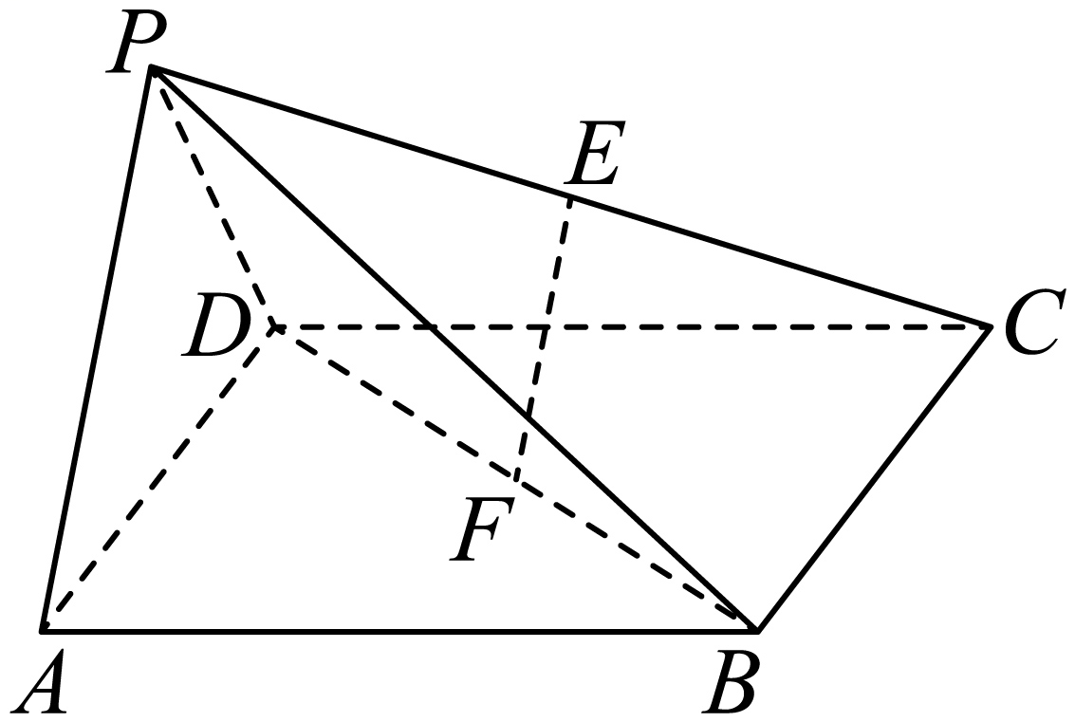

(1)证明：直线平面；

(2)求直线与平面所成的角的正切值．

【答案】(1)证明见解析

(2)

【分析】（1）连接，利用中位线的性质可得出，再利用线面平行的判定定理可证得结论成立；

（2）取线段的中点，连接、，推导出平面，可知，与平面所成的角为，计算出、的长，即可求得的正切值.

【详解】（1）证明：连接，如图：

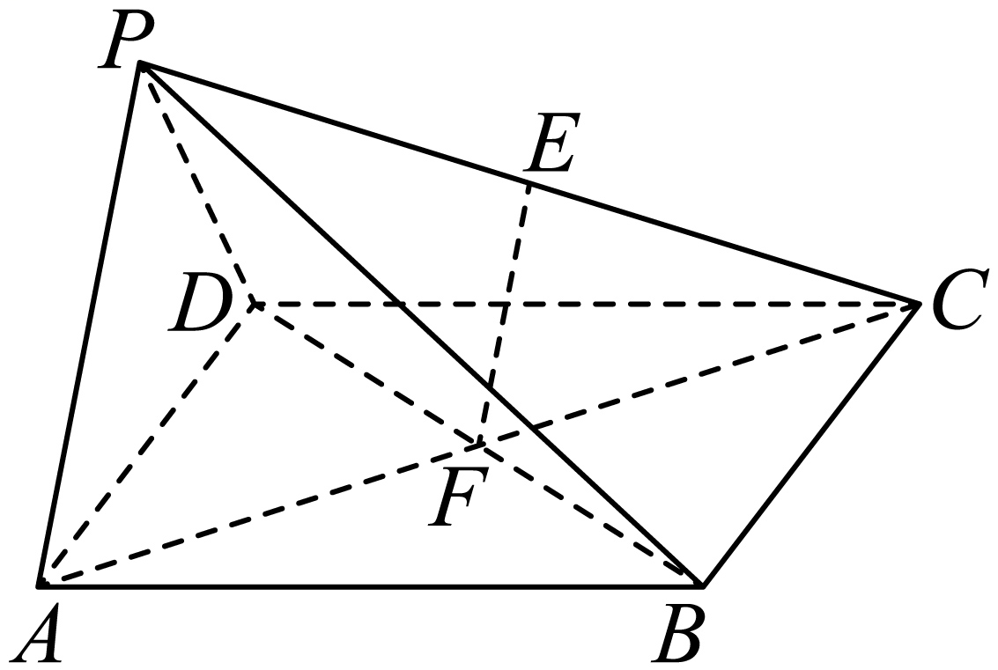

因为底面为正方形，为的中点，则为中点，

又因为为的中点，所以，为的中位线，所以，，

又平面，平面，

所以，平面.

（2）解：取线段的中点，连接、，如下图所示：

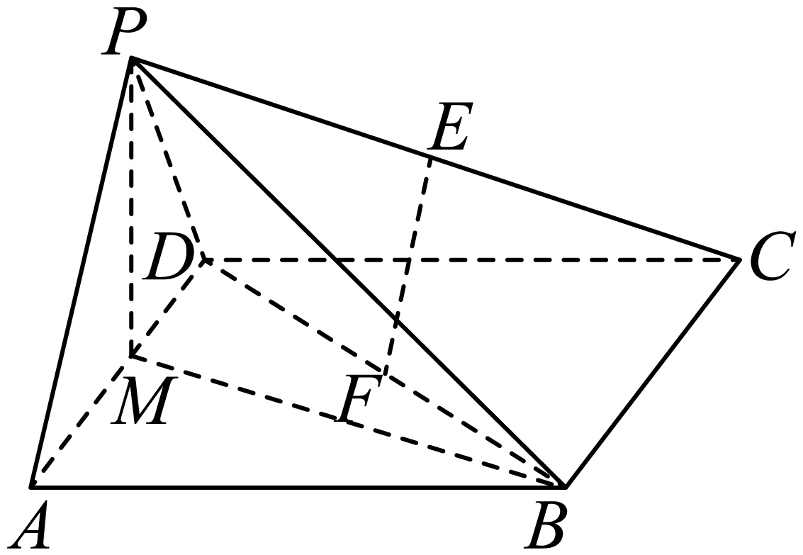

因为，为的中点，则，

因为平面底面，平面平面，平面，

所以，平面，则与平面所成的角为，

因为，，则，所以，，

所以，，

因为四边形是边长为的正方形，则，

因为平面，平面，则，

因此，，

因此，直线与平面所成的角的正切值为.

40．如图，已知四棱锥的底面是菱形，，是边长为2的正三角形，平面平面，为的中点，点在上，.

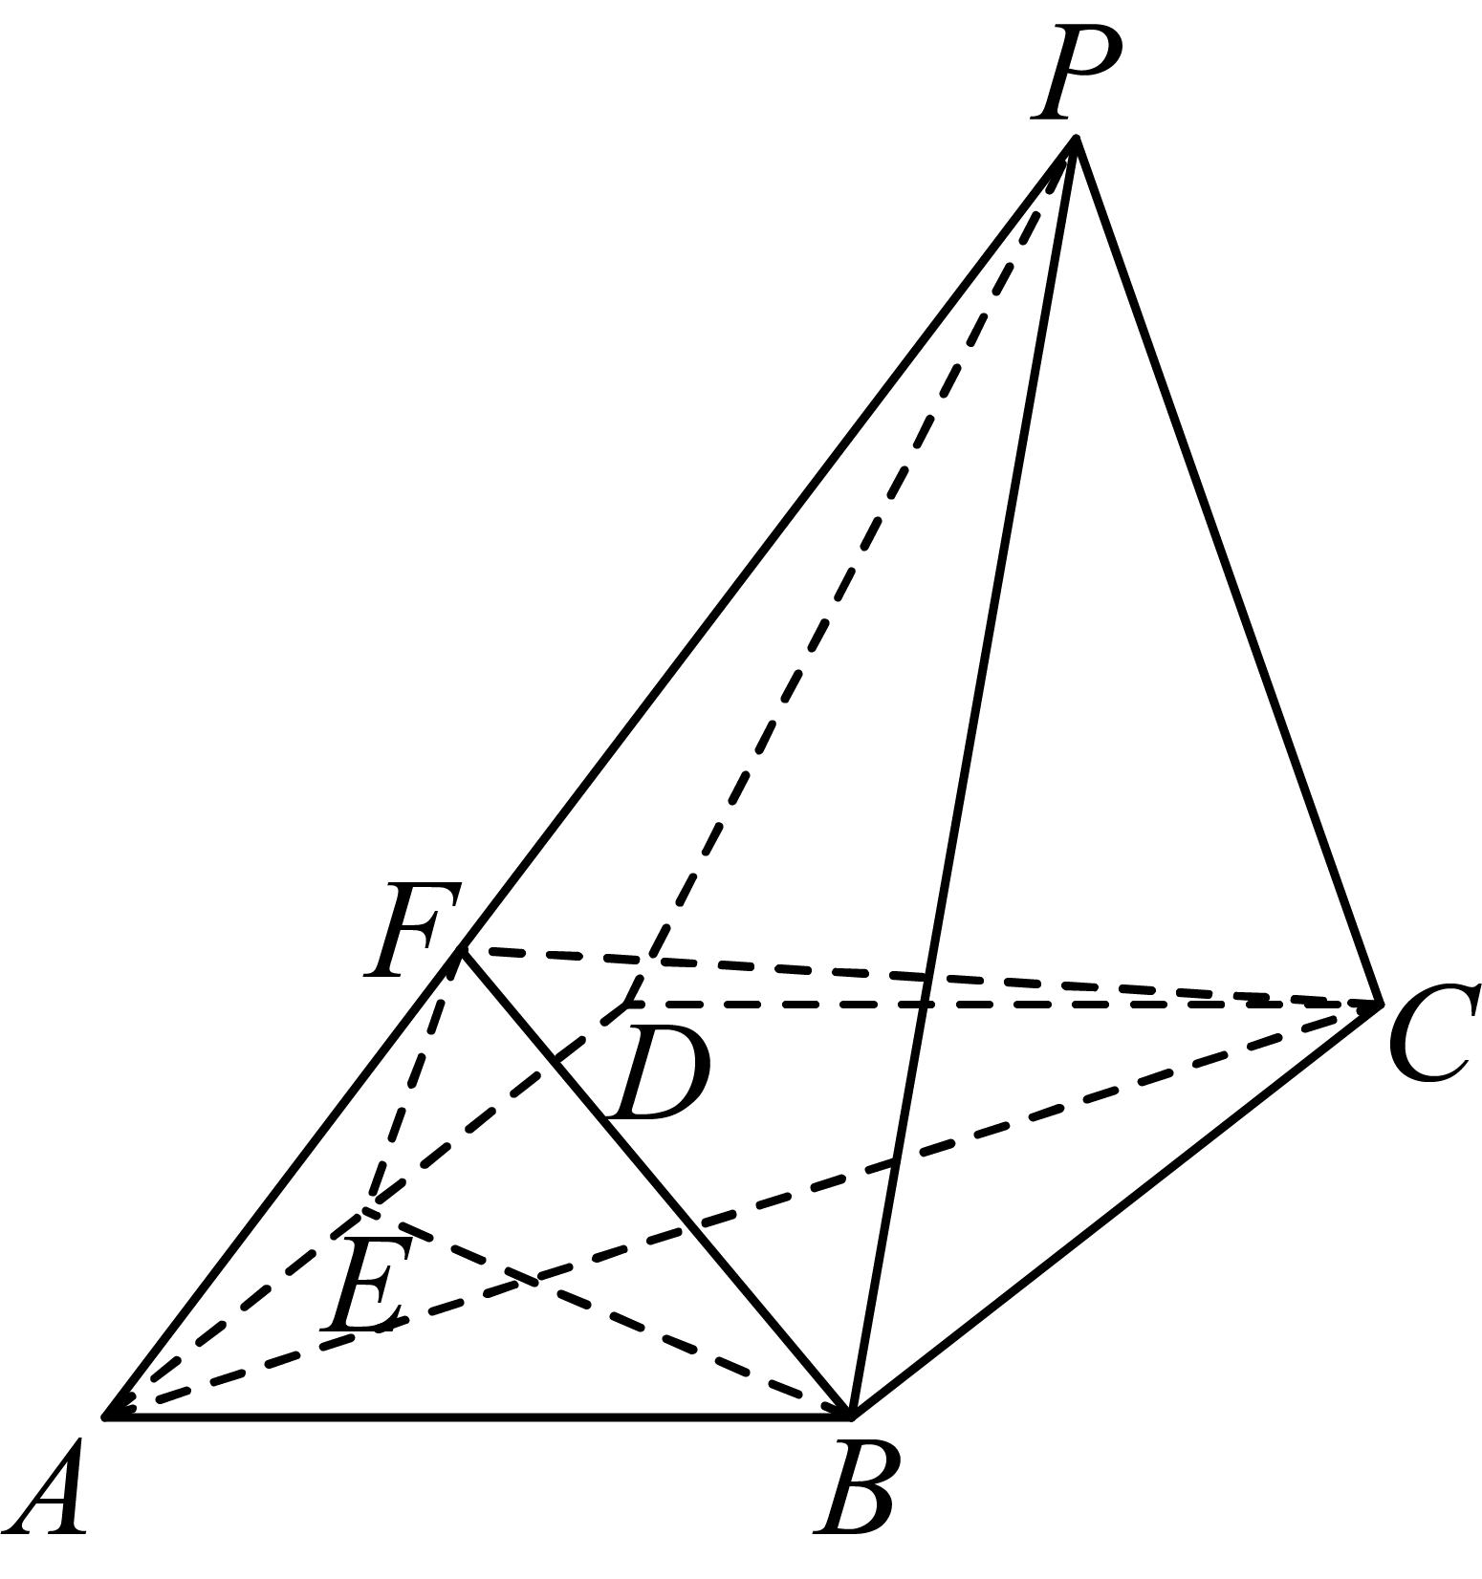

(1)证明：平面；

(2)求三棱锥的体积.

【答案】(1)证明见解析

(2)

【分析】

（1）设的交点为，连接，通过证明即可得到，从而即可得证.

（2）由题意，故只需求出点到底面的距离、的面积即可得解.

【详解】（1）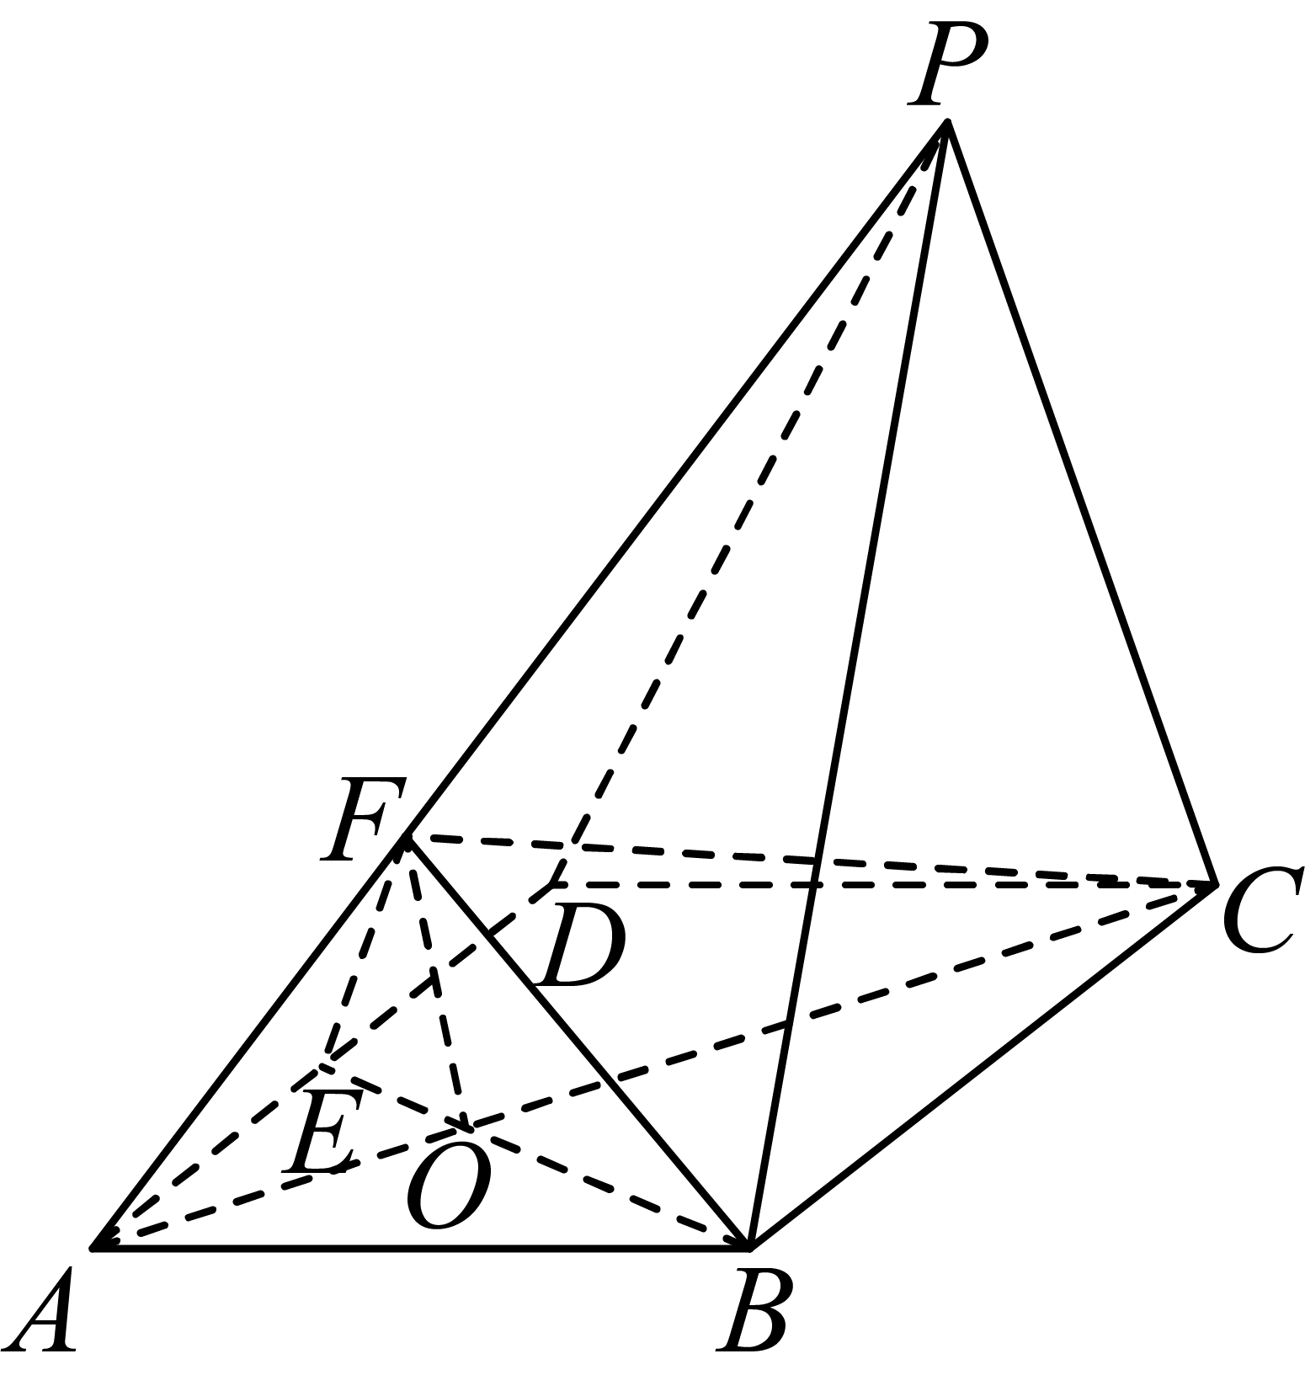

菱形中，设的交点为，连接，由∽且为的中点，

得，

在中，，

所以，

所以，

又平面，平面，

则平面.

（2）取的中点为，连接，由是正三角形，得，

又平面平面，平面平面，平面，

则平面，

因为是边长为的正三角形，

所以点到底面的距离为，

因为平面，所以*P*，*C*到平面*BEF*的距离相等，又，，

所以三棱锥的体积为

.

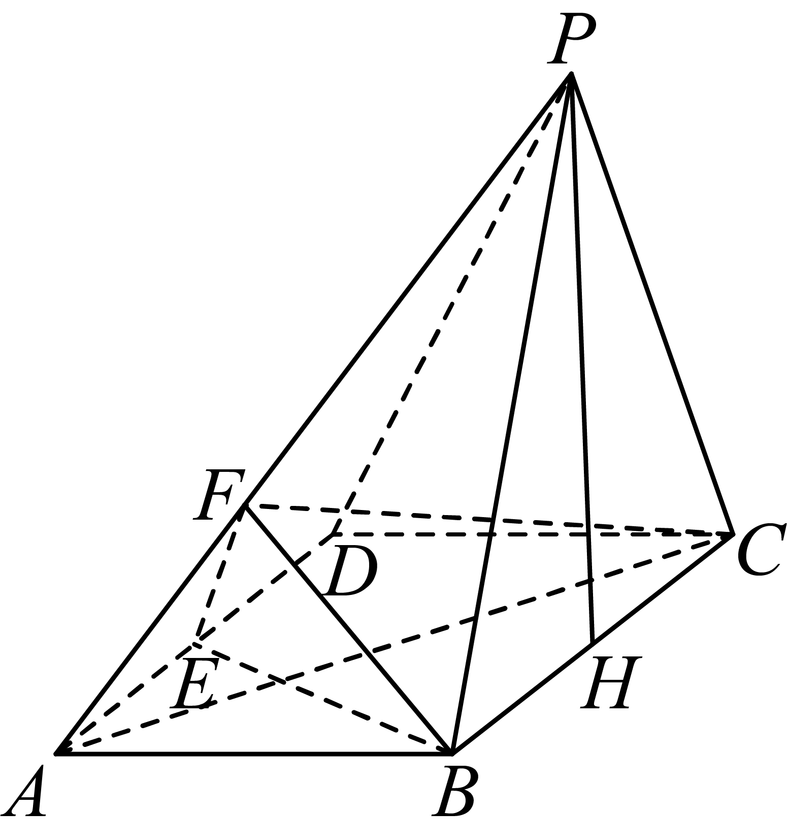

41．如图，已知正三棱柱的底面边长是2，*D*是侧棱的中点，直线*AD*与侧面所成的角为.

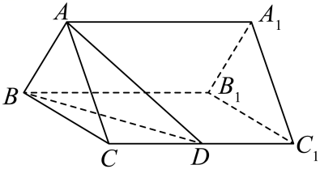

(1)求此正三棱柱的侧棱长；

(2)求二面角*A*－*BD*－*C*的正切值.

【答案】(1)

(2)3

【分析】（1）首先设正三棱柱的侧棱长为，再构造直线*AD*与侧面所成的角，根据三角函数即可求解；

（2）首先利用垂直关系构造二面角的平面角，再根据三角形的性质求边长，以及正切值.

【详解】（1）设正三棱柱的侧棱长为*x*，取*BC*中点*E*，连接*AE*，

∵是正三角形，∴，又底面侧面，且两平面交线为*BC*，

∴侧面，连接*ED*，则∠*ADE*为直线*AD*与侧面所成的角，

∴，在中，，解得，

∴此正三棱柱的侧棱长为.

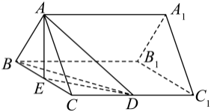

（2）过*E*作于*F*，连接*AF*，∵侧面，

平面，∴，，且平面，

平面，

，∴∠*AFE*为二面角*A－BD－C*的平面角.

在中，，又*BE*＝1，，∴，又，

∴在中，.

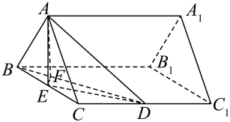

42．如图所示，在五棱锥中，侧面底面，是边长为2的正三角形，四边形为正方形，，且，是的重心，是正方形的中心.

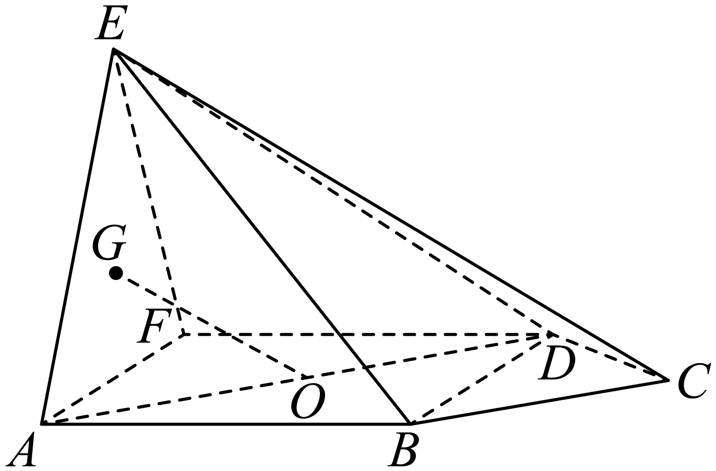

(1)求证：平面；

(2)求二面角的余弦值.

【答案】(1)证明见解析

(2)

【分析】（1）连接并延长交于，连接，根据正方形、等腰、等边三角形的性质求相关线段的长度，易得，进而有，再由线面平行的判定证结论；

（2）由面面垂直、线面垂直的性质证、，利用等体积法求到面的距离，易知锐二面角的正弦值为，进而求余弦值.

【详解】（1）连接并延长交于，由是的重心，则为的中线，

所以是的中点，且，连接，

又，则必过的中点和点，

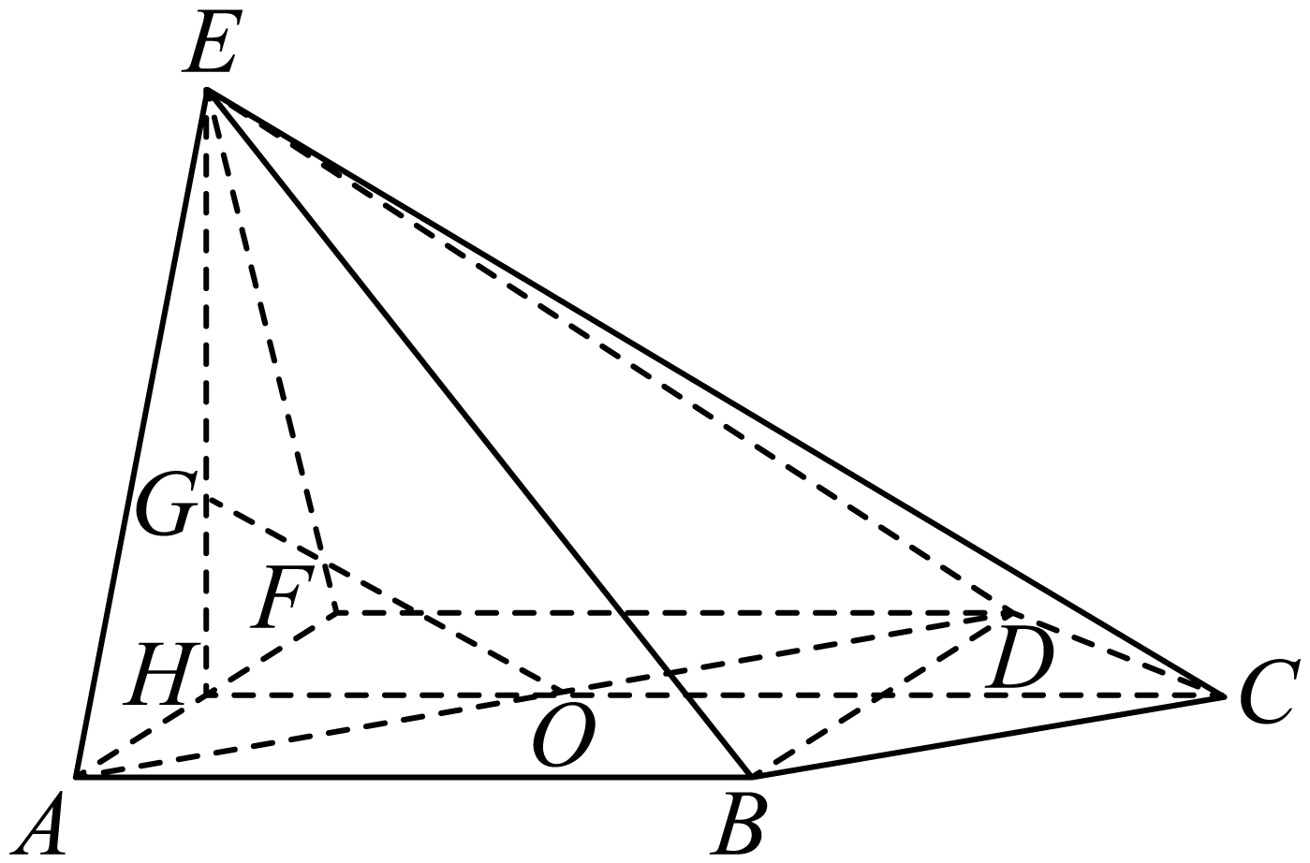

由是边长为2的正三角形，四边形为正方形，，

所以，，

综上，，即，平面，平面，

所以平面；

（2）由面面，面面，，面，

所以面，而面，故，同理可证，

由，设到面的距离为，

中，则到的高为，所以    ，

又，由题意易得到面的距离为，

综上，，

所以，锐二面角的正弦值为，故余弦值为.